**哈尔滨工业大学（深圳）**

**数据库实验指导书**

补充参考

目录

1 安装MySQL 3

1.1 下载 3

1.2 安装 4

1.3 测试 5

2 MFC+MySQL 6

2.1 Visual Studio2017配置MySQL数据库 6

2.2 MySQL数据库相关操作 12

2.3 MFC项目访问数据库示例 15

3 Eclipse+tomcat+MySQL 20

3.1 安装JDK 20

3.2 安装Eclipse J22 23

3.3 安装Swing界面绘制插件WindowBuilder 27

3.4 安装Tomcat 29

3.5 Eclipse配置Tomcat 33

3.6 Eclipse配置MySQL 37

4 Flask+MySQL 40

4.1 Flask安装 40

4.2 访问MySQL 42

4.3 代码讲解 44

5 常见问题 46

5.1 Eclipse启动Tomcat报错 46

6 附录 47

6.1 MFC示例程序 47

6.2 Java Dynamic Web Project示例程序 47

6.3 Flask示例程序 47

# 安装MySQL

## 下载

官网：https://www.mysql.com/downloads/

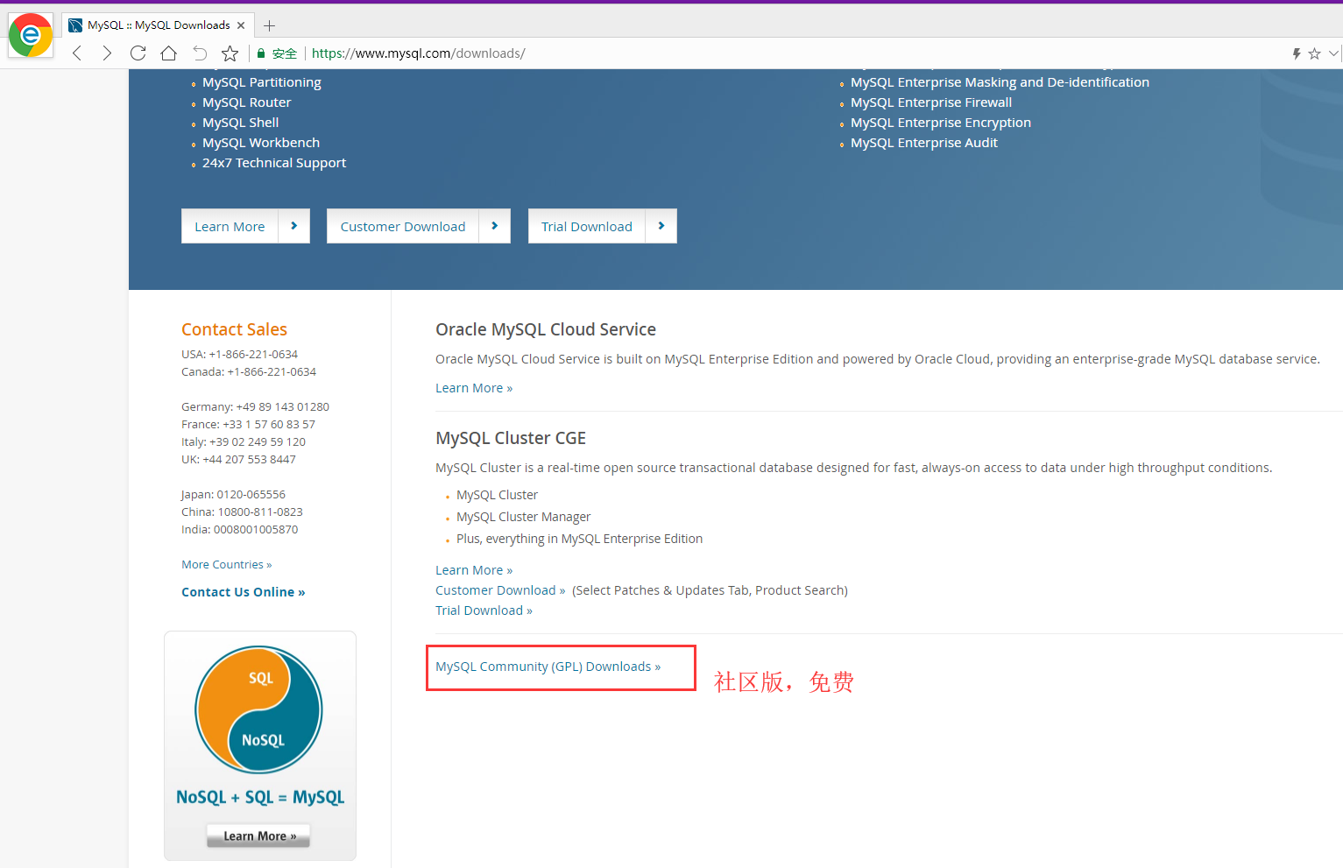

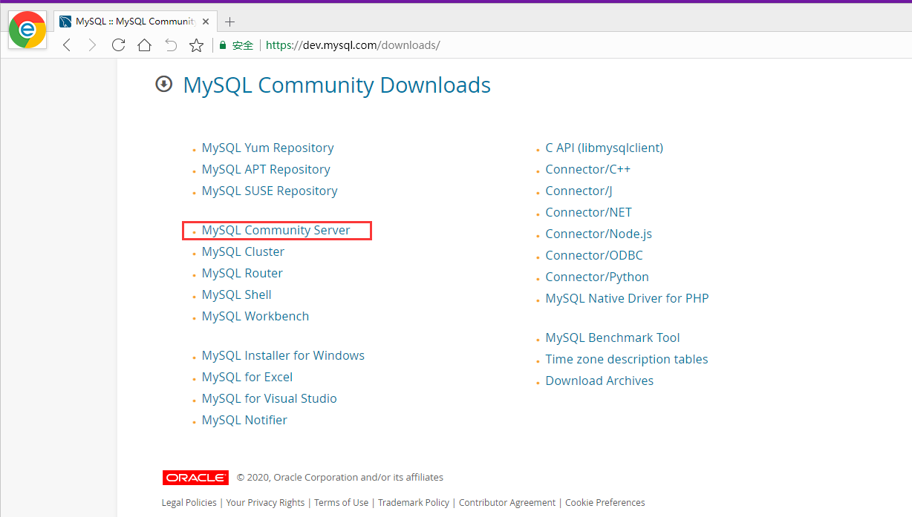

选择匹配电脑操作系统的版本：

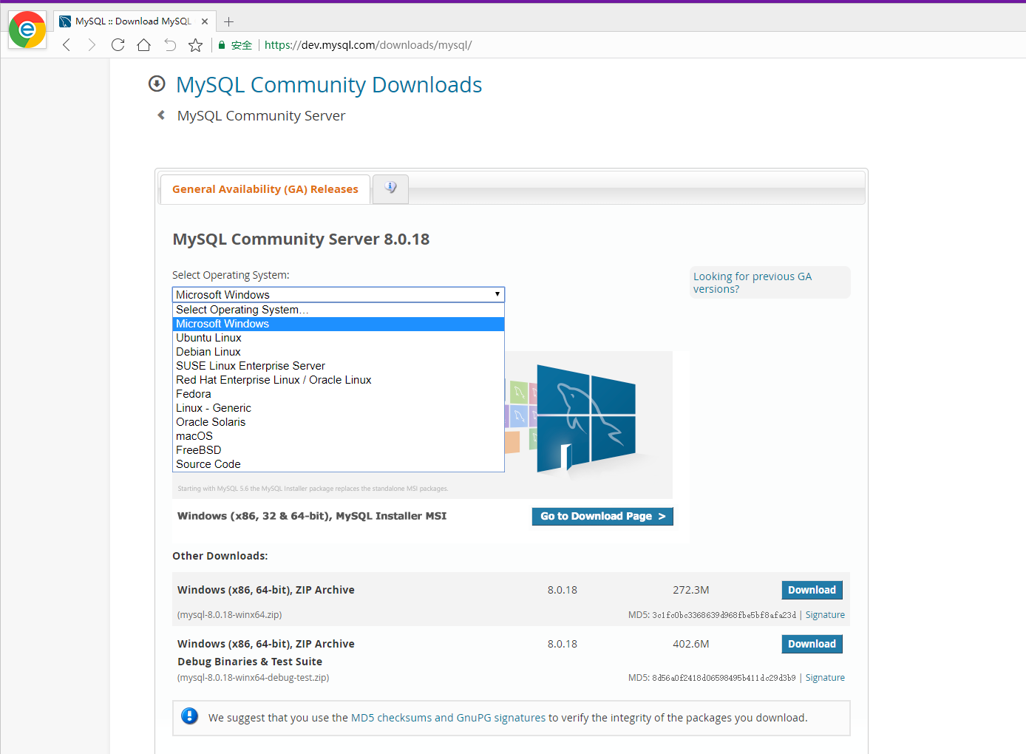

## 安装

安装的时候如果选Full，可以；如果自定义，至少安装MySQL Server，最好把MySQL Workbench也装上：

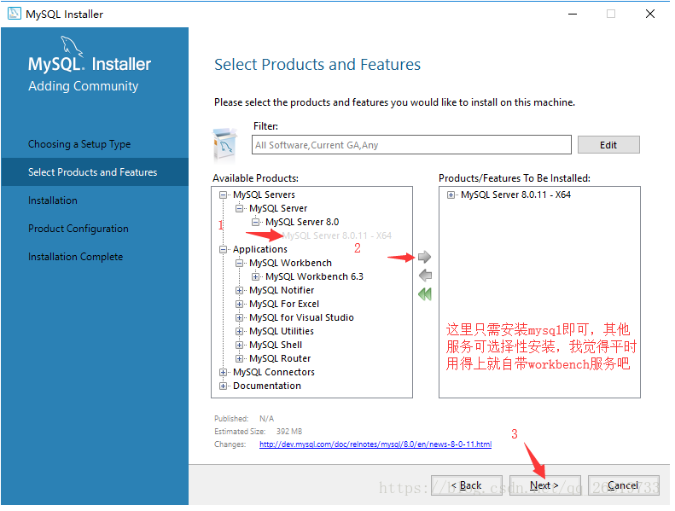

下面这步很重要，MySQL8.0提供两种身份认证方式：caching_sha2_password、mysql_native_password，但目前第三方客户端基本都不支持caching_sha2_password加密方式，所以如果选这种方式，在连接数据库的时候会有问题，建议还是先选mysql_native_password方式：

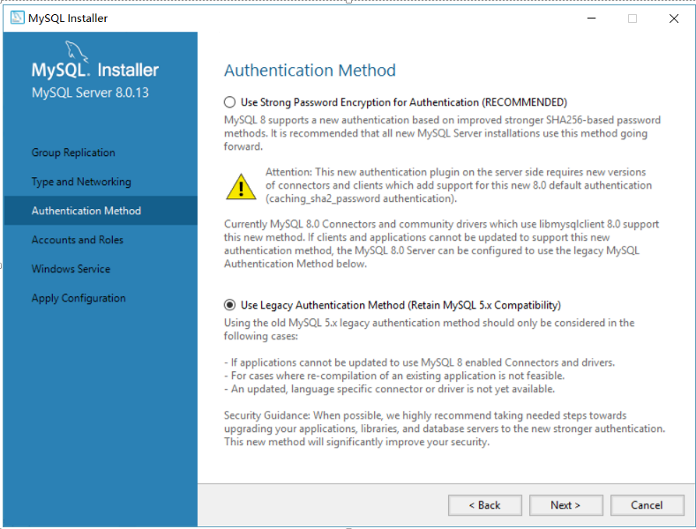

如果选了第一个也不要紧，装好了还可以改的，放心！

## 测试

安装完毕，打开MySQL Workbench测试是否安装成功：

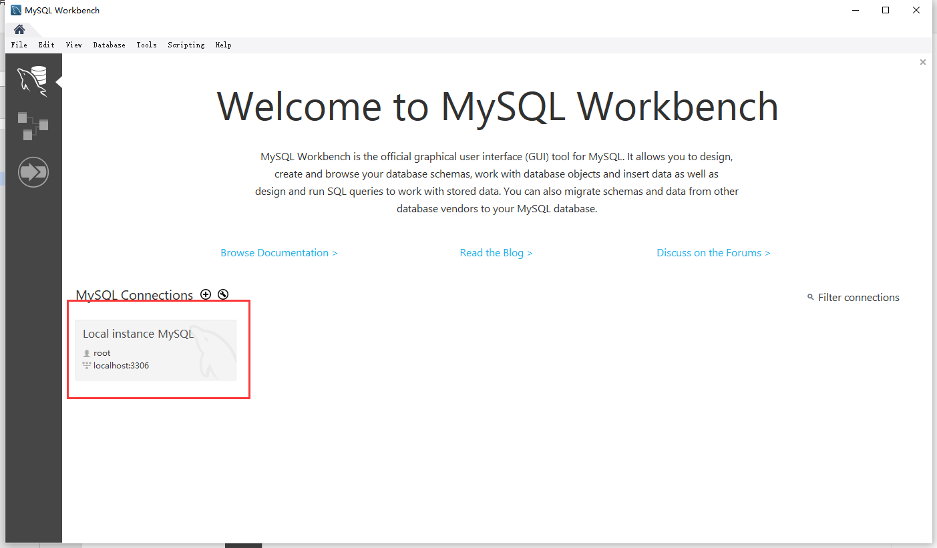

输入用户名密码

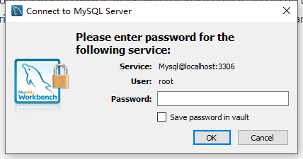

到左边菜单栏，点击“Startup/Shutdown”，进入MySQL服务管理页面启动服务，如下图启动成功：

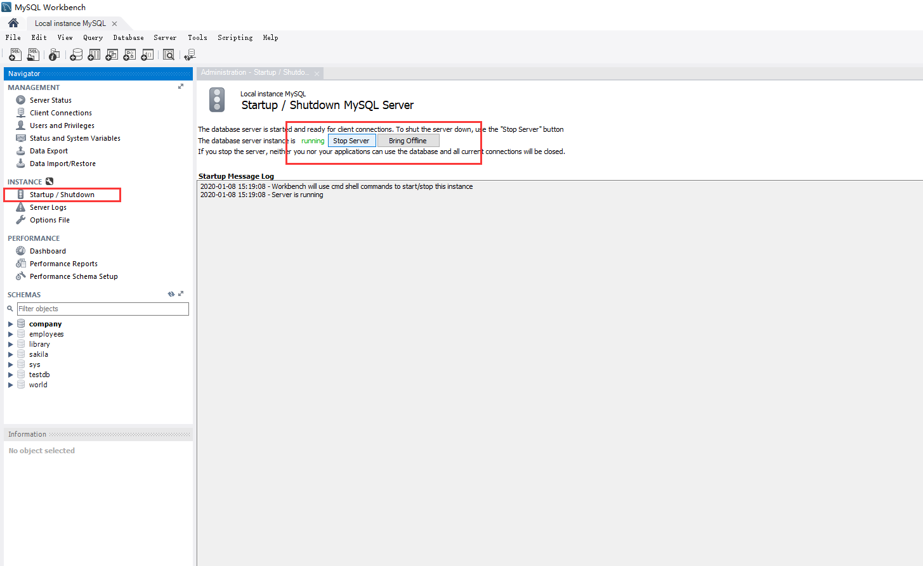

# MFC+MySQL

## Visual Studio2017配置MySQL数据库

1. 新建一个Project（可以建MFC项目）

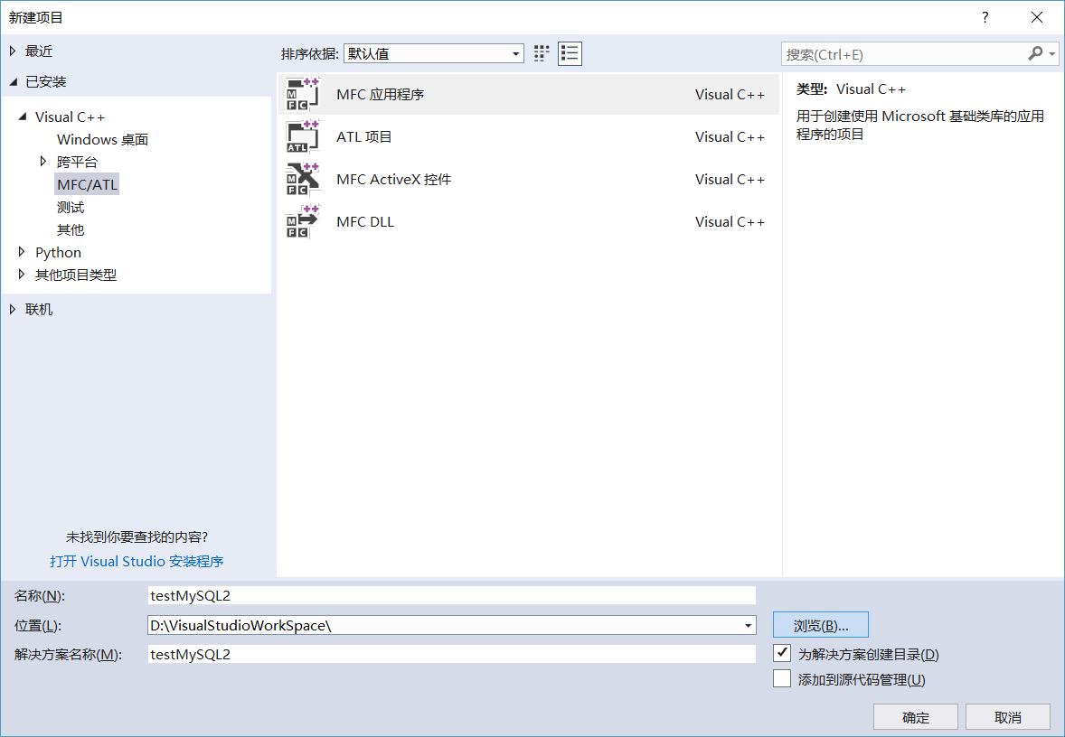

选择基于对话框类型：

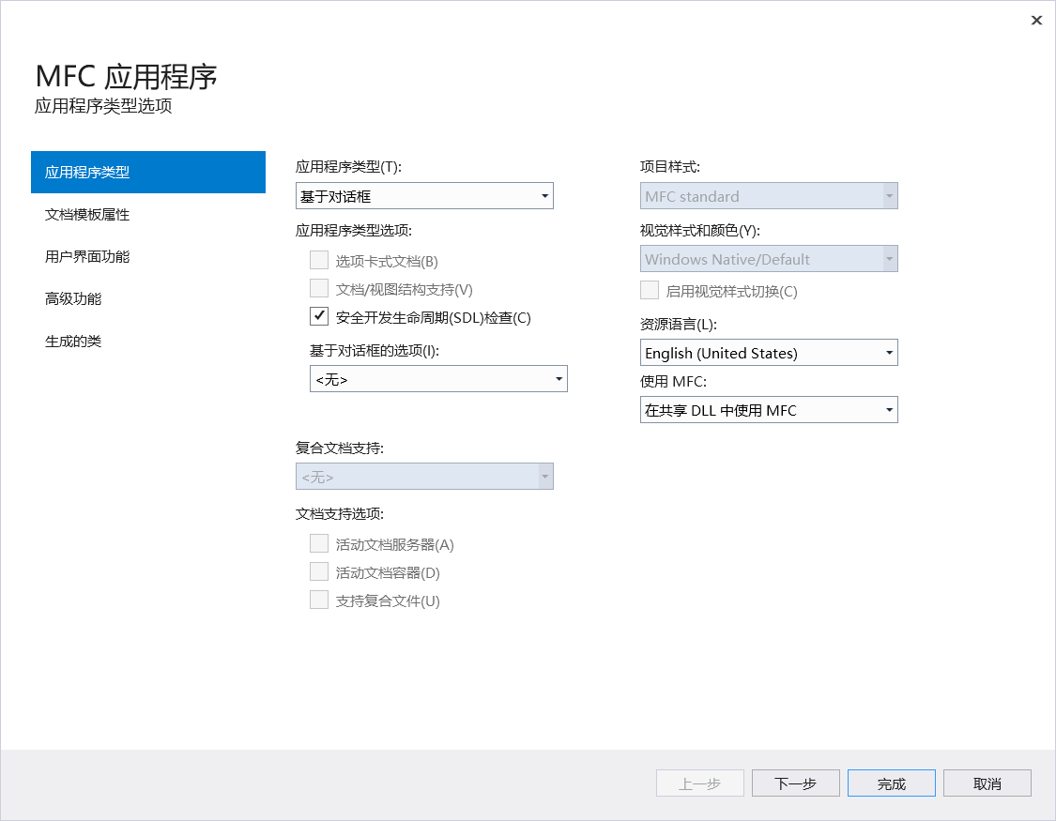

然后点“完成”，一个MFC项目建好了。

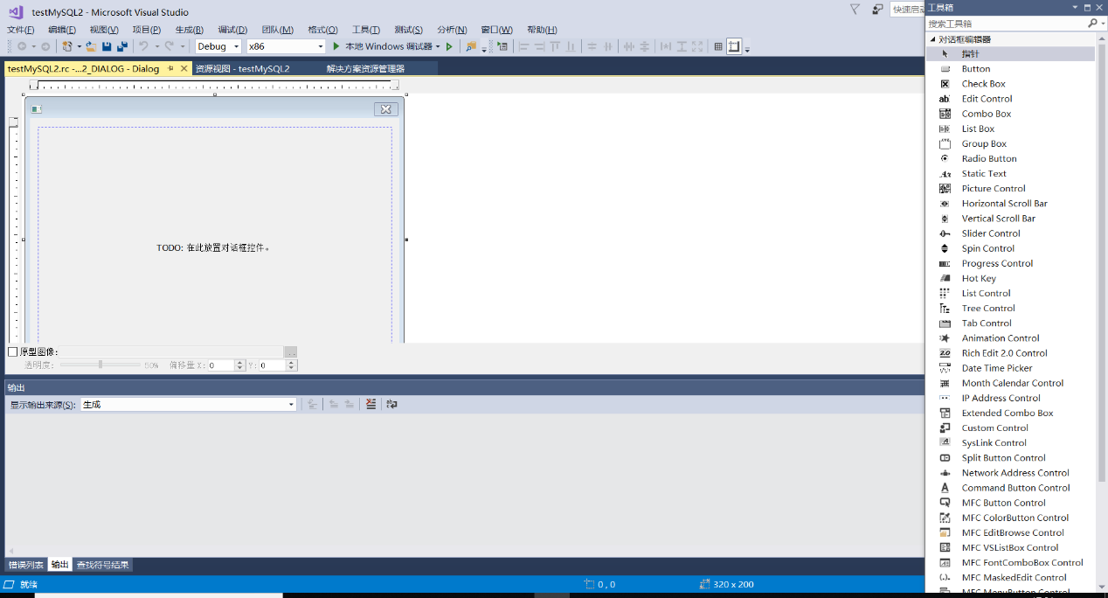

1. 开始配置MySQL连接

菜单🡪“项目”🡪“***属性”（***为你的项目名）

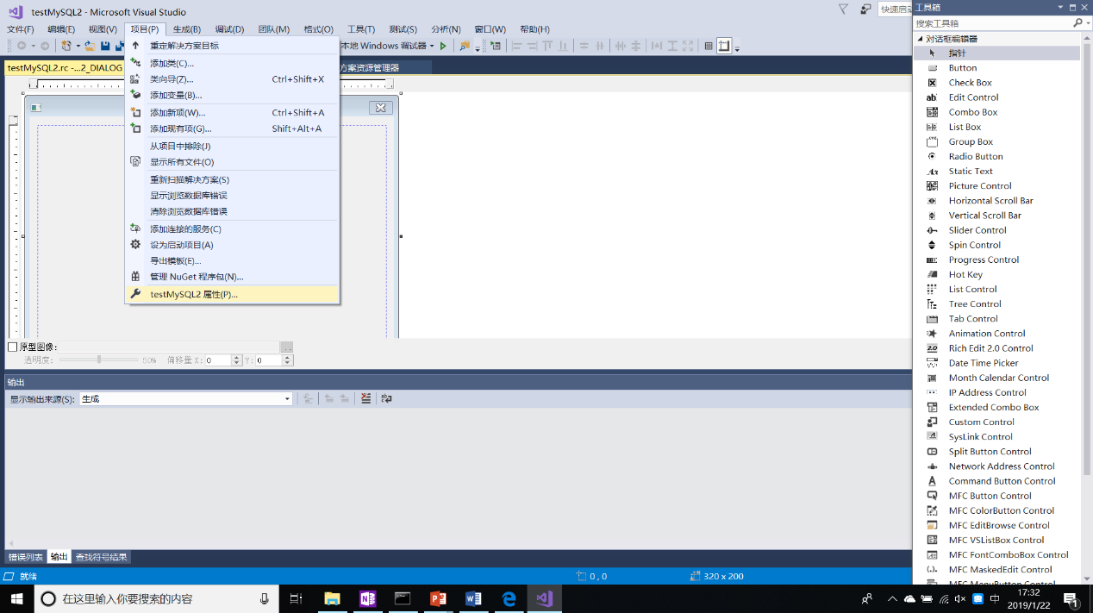

1. 根据操作系统修改平台，如果是64位操作系统选择x64：

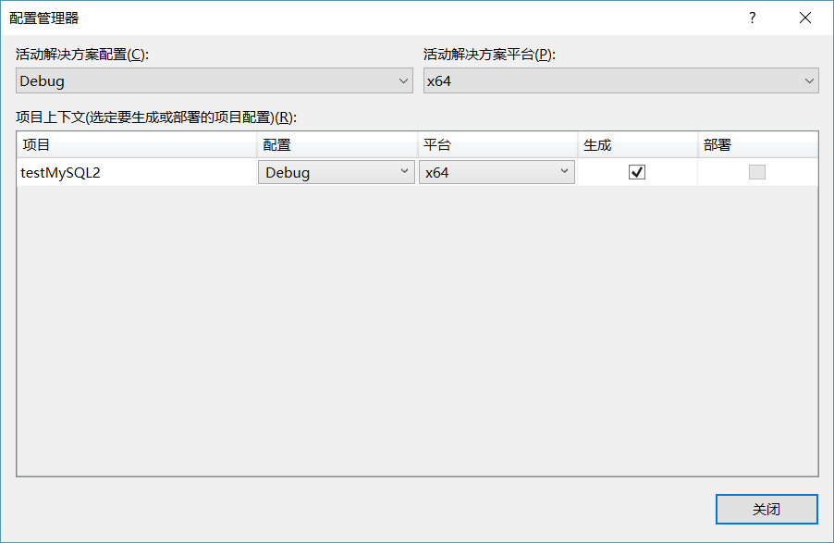

在属性页的“C/C++”🡪“常规”页面，在“附加包含目录”增加2行，包含MySQL安装目录下的include和lib目录：

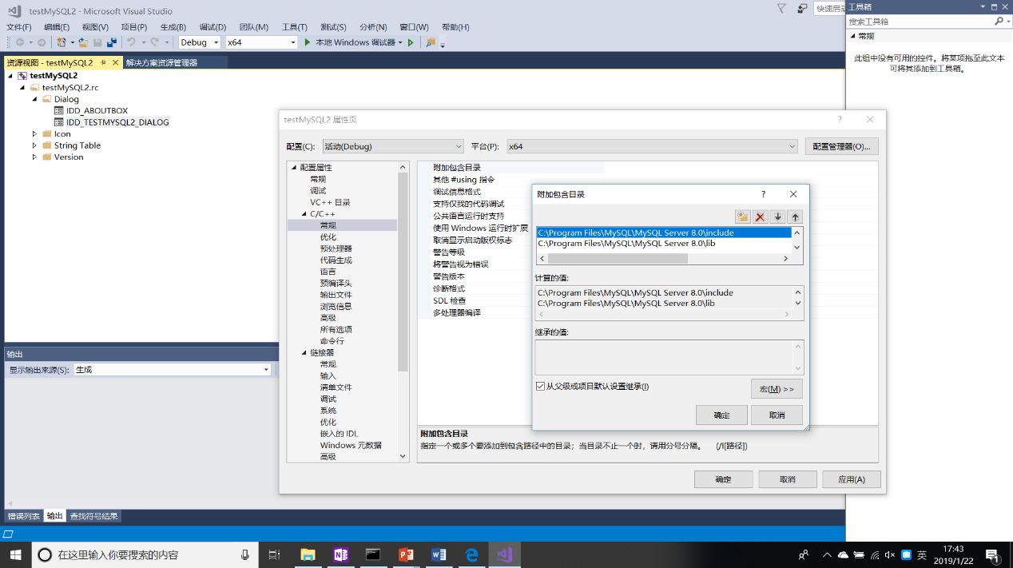

在属性页的“链接器”🡪“输入”页面，在“附加依赖项”增加1行，包含MySQL安装目录\lib\libmysql.lib文件：

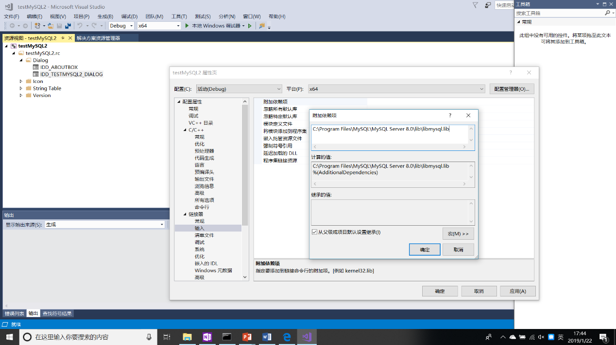

注意以下几个可能出现的错误:

(1)如果发现输入中文变成乱码，需要修改：

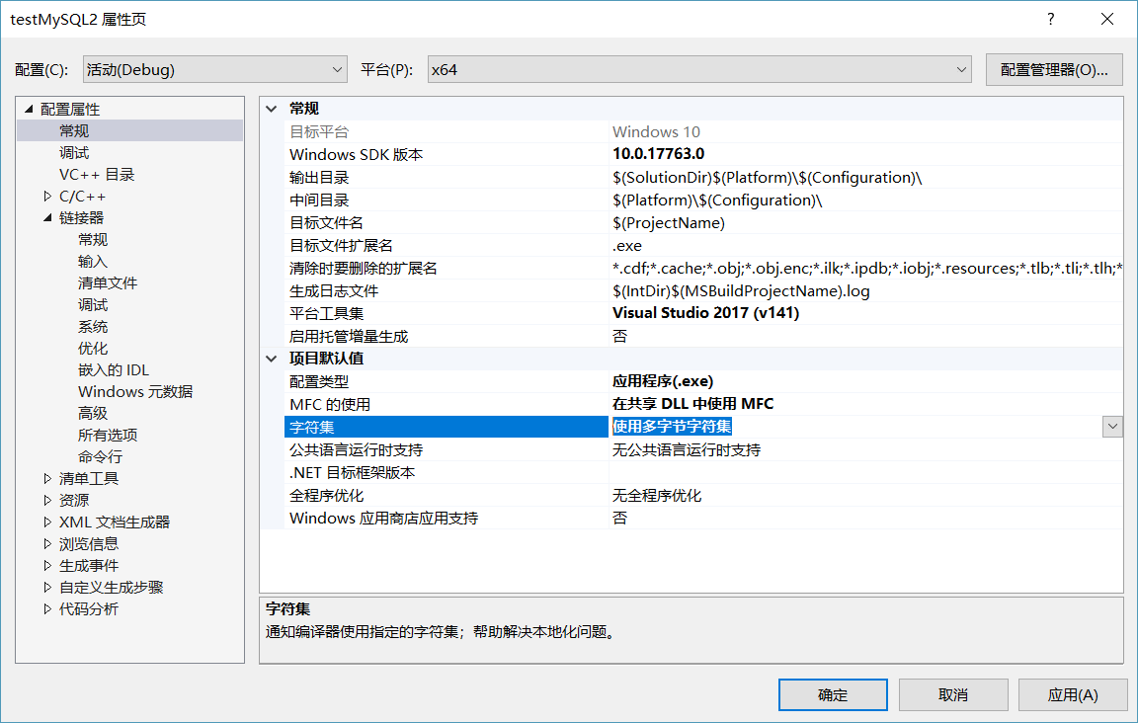

（2）如果遇到报错：

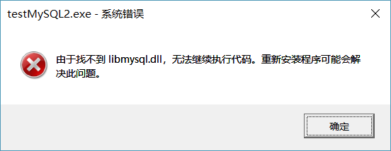

可以在MySQL的安装目录找到这个文件，copy到C:\Windows\System32目录下：

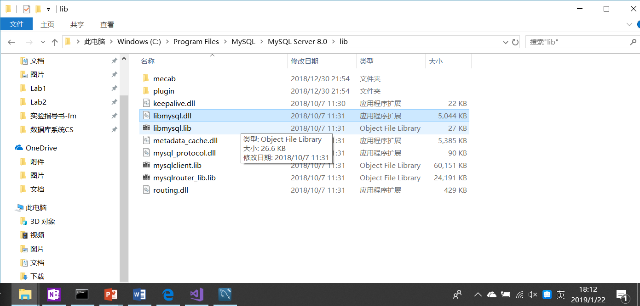

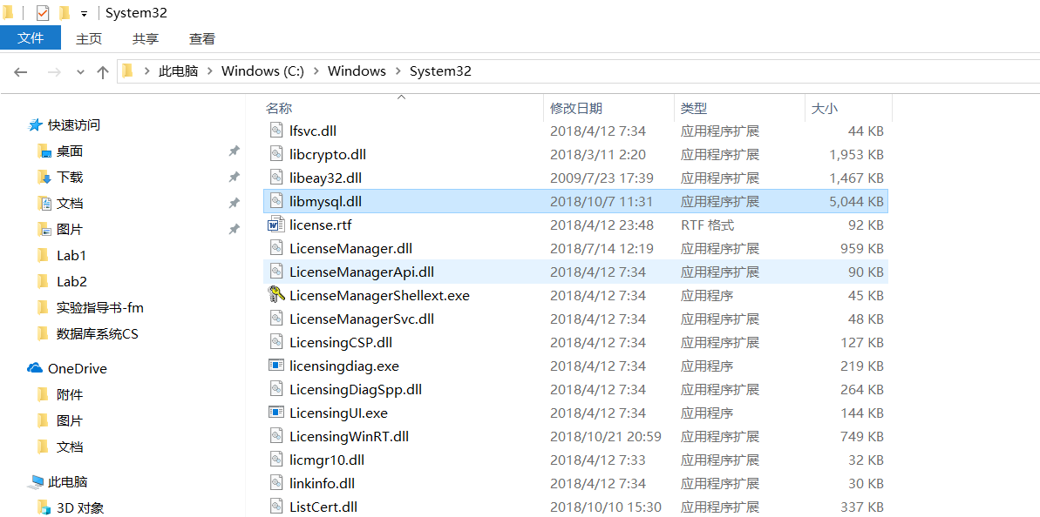

（3）如果遇到以下报错

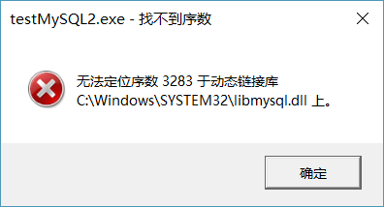

在System32目录找到libeay32.dll改成libeay32_old.dll。

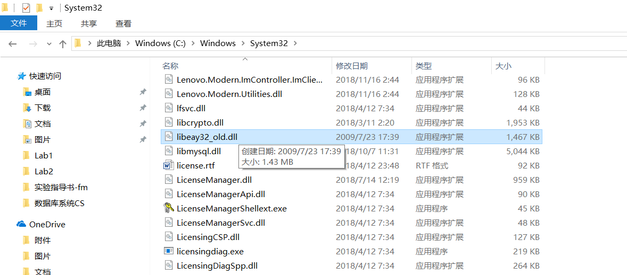

## MySQL数据库相关操作

**示例程序**：

#include "pch.h"

#include <iostream>

#include <mysql.h> //包含MySQL所需要的头文件

MYSQL mysql, *sock; //声明MySQL的句柄

int main(void)

{

const char * host = "127.0.0.1"; //因为是作为本机测试，所以填写的是本地IP

const char * user = "root"; //这里改为你的用户名，即连接MySQL的用户名

const char * passwd = "MySQL1234"; //这里改为你的用户密码

const char * db = "company"; //这里改为你要连接的数据库的名字

unsigned int port = 3306; //这是MySQL的服务器的端口，如果你没有修改过的话就是3306。

const char * unix_socket = NULL; //unix_socket这是unix下的，我在Windows下，所以就把它设置为NULL

unsigned long client_flag = 0; //这个参数一般为0

const char * i_query = "select * from employee"; //查询语句

MYSQL_RES * result; //保存结果集

MYSQL_ROW row; //代表的是结果集中的一行

mysql_init(&mysql); //连接之前必须使用这个函数来初始化

if ((sock = mysql_real_connect(&mysql, host, user, passwd, db, port, unix_socket, client_flag)) == NULL) //连接MySQL

{

printf("连接失败，原因是: \n");

fprintf(stderr, " %s\n", mysql_error(&mysql));

exit(1);

}

else

{

fprintf(stderr, "连接MySQL成功！！\n");

}

/*设置查询编码为gbk，以支持中文*/

mysql_query(&mysql, "set names gbk");

if (mysql_query(&mysql, i_query) != 0) //如果连接成功，则开始查询

{

fprintf(stderr, "查询失败！\n");

exit(1);

}

else

{

if ((result = mysql_store_result(&mysql)) == NULL) //保存查询的结果

{

fprintf(stderr, "保存结果集失败！\n");

exit(1);

}

else

{

while ((row = mysql_fetch_row(result)) != NULL) //读取结果集中的数据，返回的是下一行。因为保存结果集时，当前的游标在第一行【之前】

{

printf("name is %s\t", row[0]); //打印第1列的数据

printf("age is %s\t\n", row[1]); //打印第2列的数据

}

}

}

mysql_free_result(result); //释放结果集

mysql_close(sock); //关闭连接

system("pause");

exit(EXIT_SUCCESS);

}

1. 在程序中加入#include <mysql.h>，让编译器能够找到所有MySQL Client的函数定义。随后，使用mysql_init函数准备连接，mysql_init函数的声明为

MYSQL *mysql_init(MYSQL *mysql);

其参数和返回值均为类型为MYSQL的结构体的指针。MYSQL结构体是连接MySQL服务器的句柄，每一个句柄代表程序与MySQL 服务器唯一的连接，所有insert，select，delete等操作都需要MySQL句柄作为参数以识别不同用户、数据库以及程序。若mysql_init操作成功，则返回刚刚初始化的句柄；否则，返回NULL。

1. 在句柄被初始化后，就可以使用mysql_real_connect函数或者mysql_connect函数连接MySQL 服务器了，这两个函数的声明如下：

MYSQL *mysql_real_connect(

MYSQL *mysql, const char *host, const char *user,

const char *passwd, const char *db, unsigned int port,

const char *socket, unsigned long client_flag);

其中，第1个参数是MySQL句柄，第2至第4个参数分別为host name、user name及password，第5个参数是待使用的数据库的名字，你也可把第5个参数设为NULL，之后使用mysql_select_db函数来选择数据库，第6个参数是MySQL 服务器的连接池，通常把它设为MYSQL_PORT，第7个参数是MySQL 服务器及client之间传输的渠道（socket或named pipe），但MySQL 服务器会根据host name建立另一渠道，除非你有真的需要，否则你需在第7个参数填上NULL。最后是client_flag，包括压缩协议、查询协议、加密协议等。

1. 与MySQL服务器的连接成功后，使用mysql_close函数断开连接，其函数声明为：

int mysql_close(MYSQL*);

1. 在成功连接MySQL 服务器后，便可以使用mysql_query函数查询数据库。mysql_query函数的声明如下：

int mysql_query(MYSQL *mysql, const char *query);

第1个参数是MySQL连接的句柄，第2个参数是SQL语句。如果查询成功，mysql_query返回0，否则返回非0。

如果你的查询语句不需要结果返回，例如DELETE、UPDAE、INSERT等，mysql_query被执行后便完成整个操作了；如果你要执行SELECT、SHOW、DESCRIBE等，在存取结果前，必须使用mysql_store_result函数建立查询结果的句柄。mysql_store_result的函数声明如下：

MYSQL_RES *mysql_store_result(MYSQL *mysql);

其输入参数为MySQL的连接句柄，其输出为MYSQL_RES结构体指针类型。MYSQL_RES结构体表示的是MySQL数据库传递回来的查询结果，但我们并不会直接读取MYSQL_RES的数据，而是使用MYSQL_ROW，也即是以行为单位读取数据。

注意mysql_result是一个指针。因为mysql_store_result函数会自动分配内存存储查询结果，所以需要执行

mysql_free_result(MYSQL_RES*)来释放内存。

1. 在提取结果前必须使用上面介绍过的mysql_store_result函数为查询结果分配内存，然后使用mysql_fetch_row函数逐行提取数据。mysql_fetch_row函数的声明如下：

MYSQL_ROW mysql_fetch_row(MYSQL_RES *result);

其输入参数为查询结果句柄，输出的类型为MYSQL_ROW。MYSQL_ROW是一个数组结构，数组中每一个元素依次为该元组各个属性上的值。

结果的元组数可以用mysql_num_rows函数返回。mysql_num_rows函数的声明为

int mysql_num_rows(MYSQL_RES*);

其输入参数为查询结果句柄，输出结果为元组数量。

请注意如果数据库很大，而又没有用mysql_free_result函数释放内存的话，很容易发生内存溢出的问题。

## MFC项目访问数据库示例

下面是一个简单的例子，实现2个功能：

1、把界面输入的用户名和密码保存到数据库的user表里；

2、在employee表中查询用户输入的员工名，显示员工信息。

**第一个功能：把界面输入的用户名和密码保存到数据库的user表里**（参考附录）

设计界面：这里有2个输入框（Edit Control类型）和1个“新增”按钮（Button类型）。

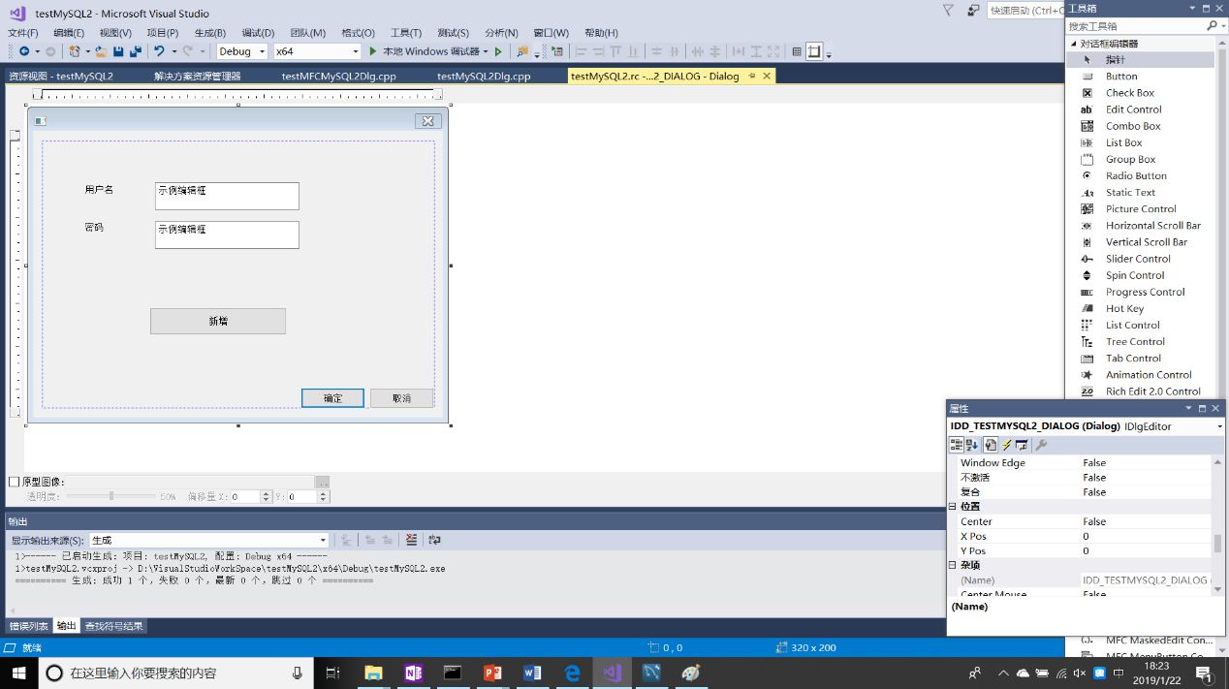

1、为每个Edit Control定义一个变量，这样从界面输入的值就可以存储在这个变量里。点击一个Edit Control框，右键🡪“添加变量”：

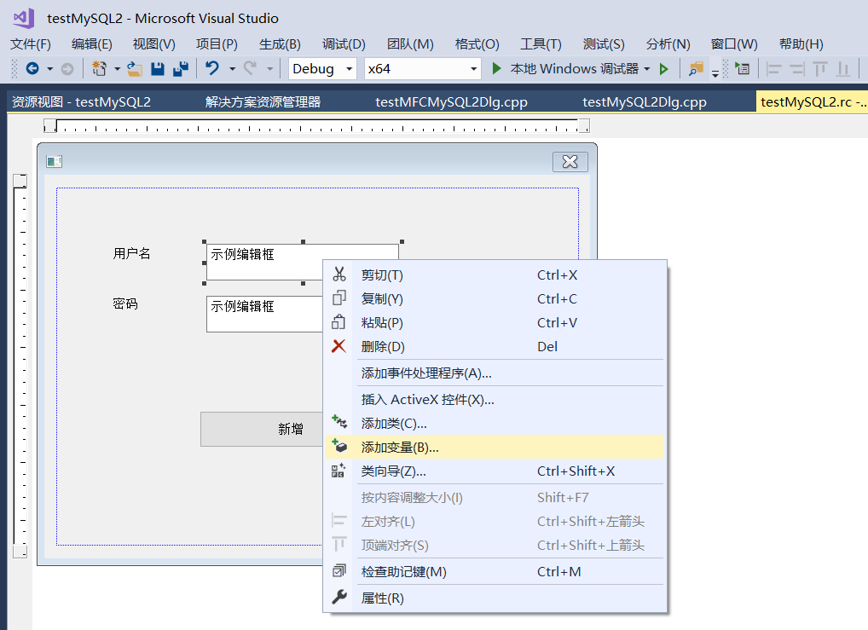

类别选择“值”，输入名称、变量类型，点击“完成”：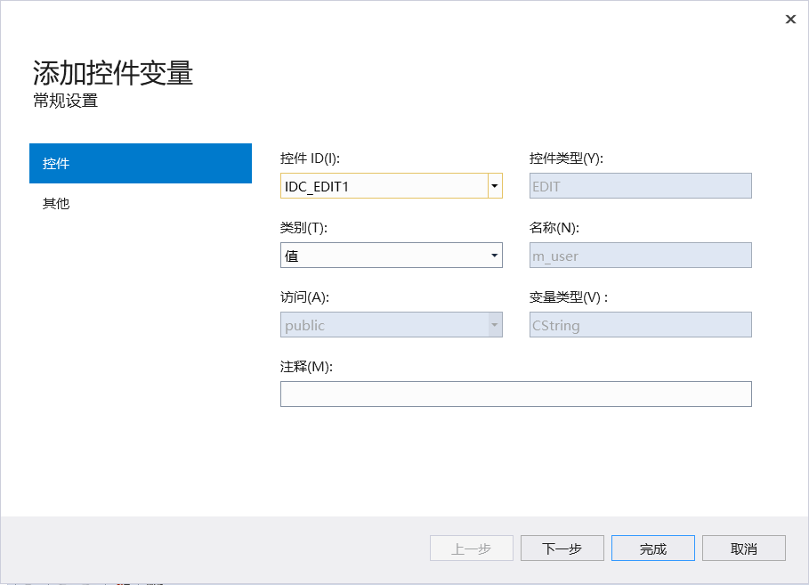

另外一个Edit Control也是这样定义变量。

2、定义一个Button，双击产生一个方法OnBnClickedButton1()，我们就在这个方法里定义点击“新增”按钮后的动作。

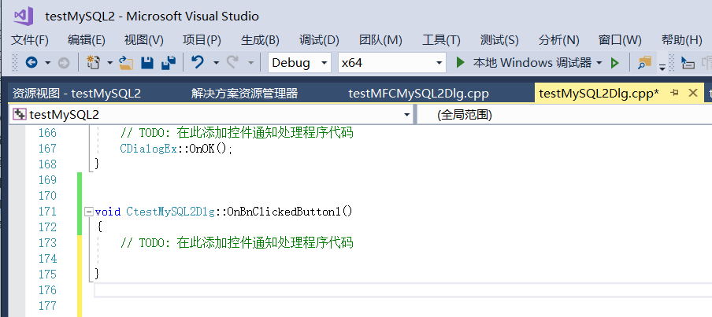

我们定义成：

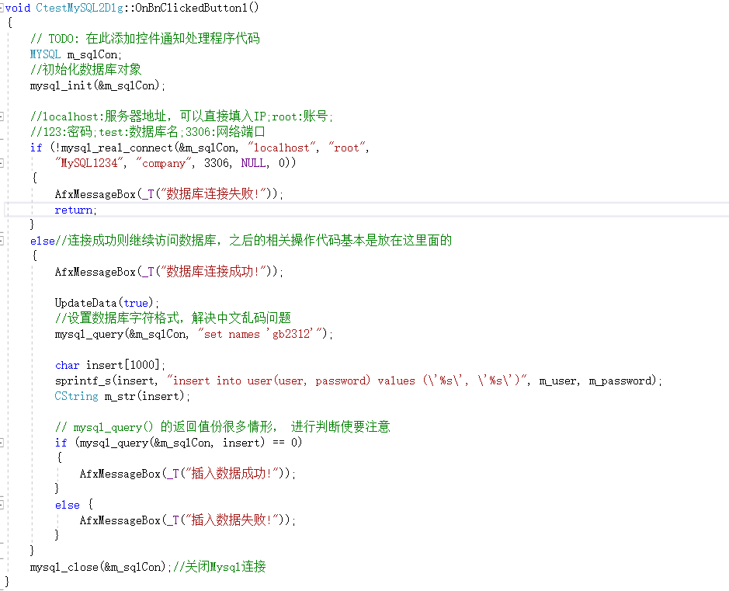

保存后编译执行：

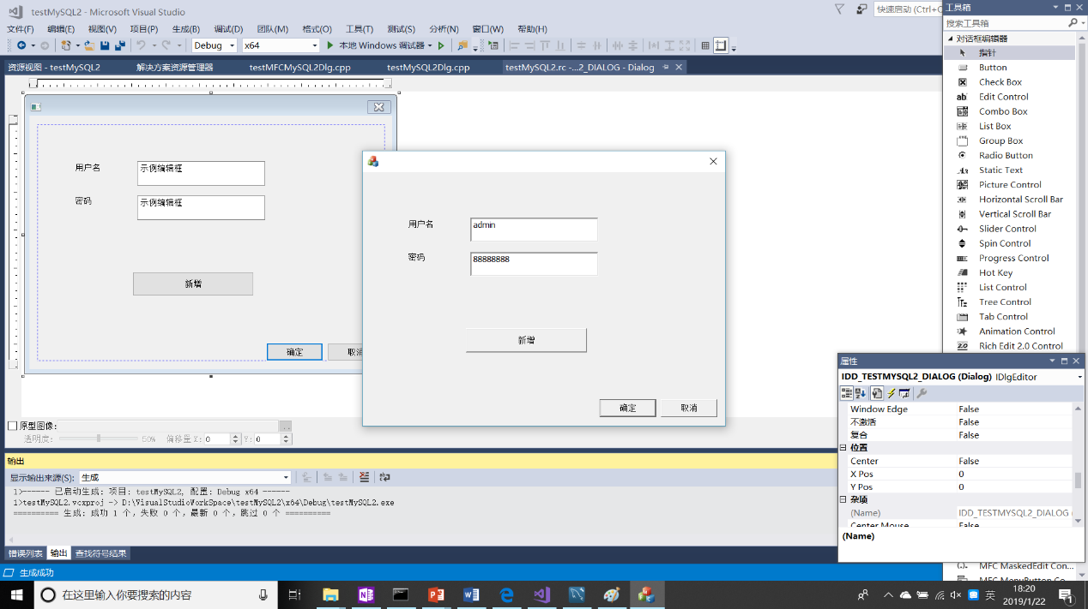

在界面输入用户名和密码，点击“新增”。然后到MySQL里面查看，数据已经插入：

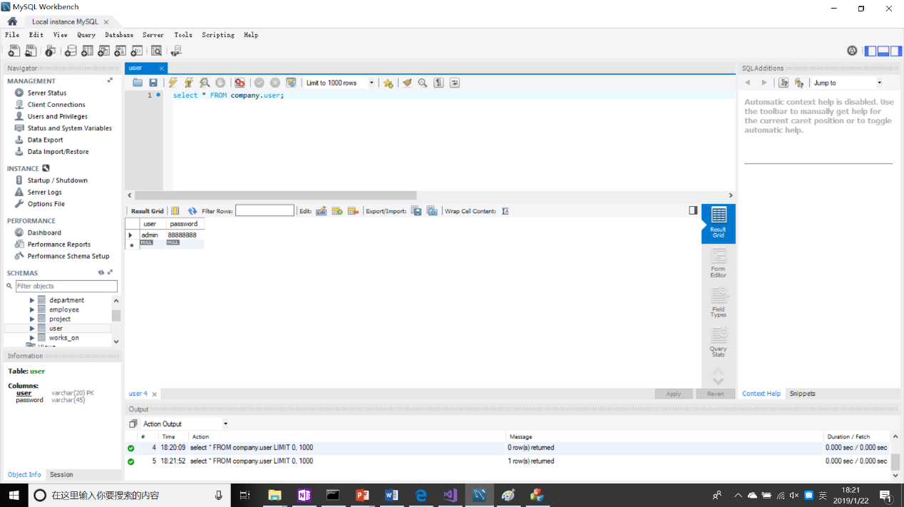

**第二个功能：在employee表中查询用户输入的员工名，显示员工信息**

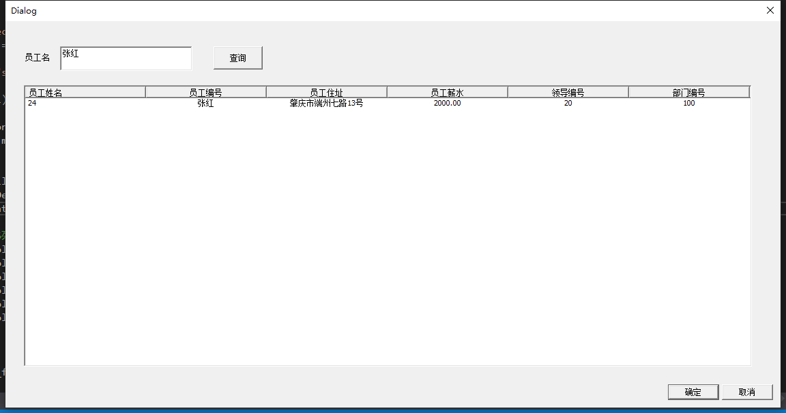

按下“确定”后执行：

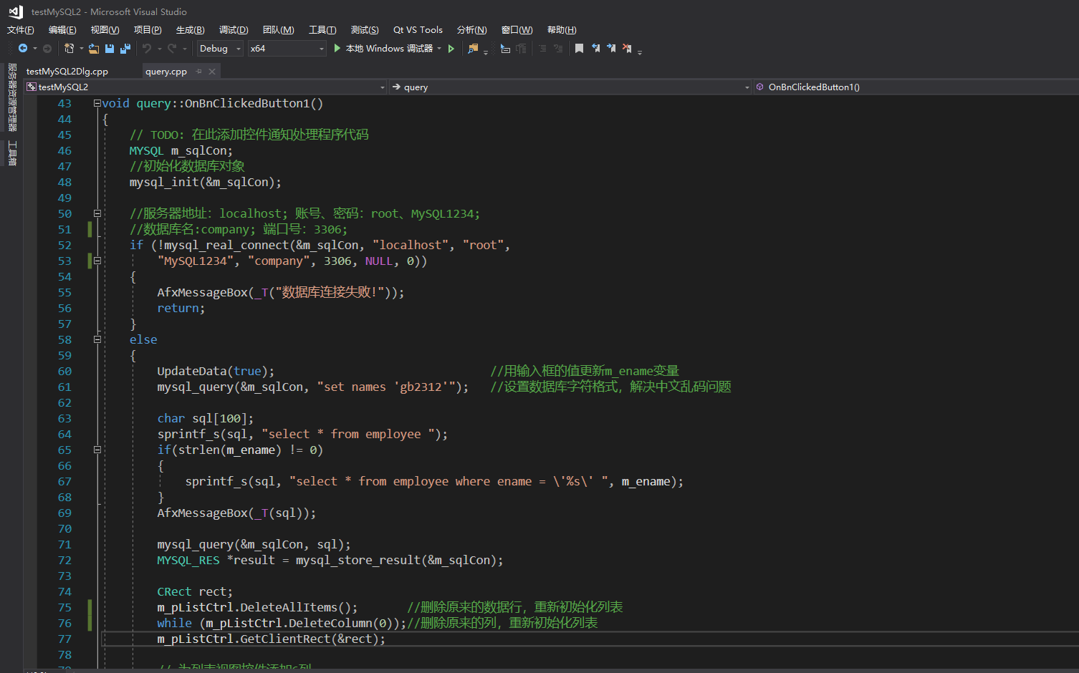

# Eclipse+tomcat+MySQL

## 安装JDK

1、下载JDK，https://www.oracle.com/technetwork/java/javase/downloads/index.html

点击Java图标

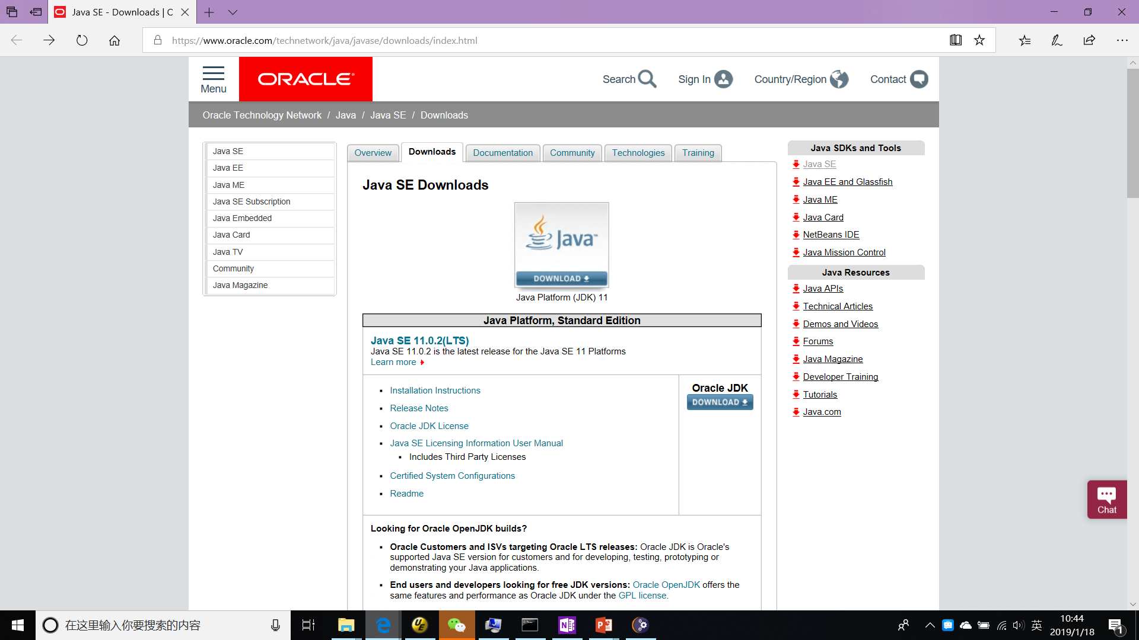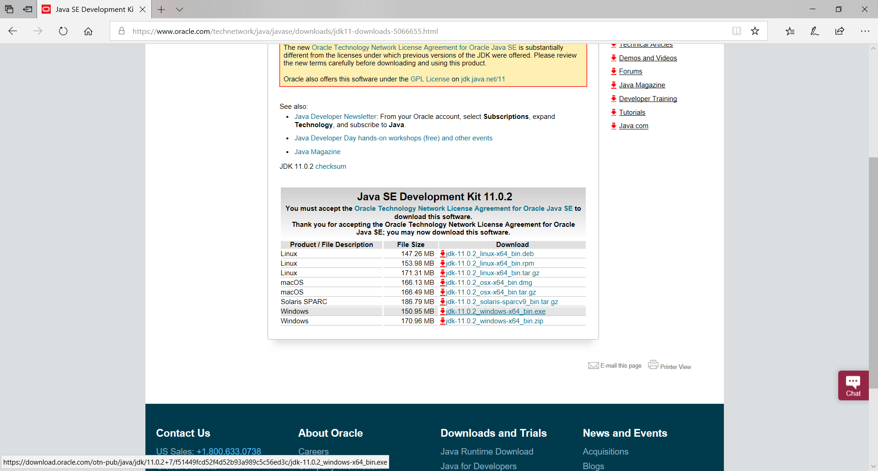

2、安装

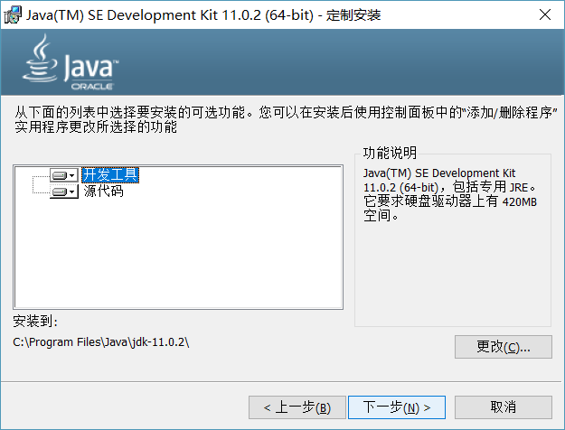

3、Java运行环境配置

打开电脑系统属性🡪环境变量🡪编辑环境变量，在Path后增加刚才JDK安装路径的bin目录：

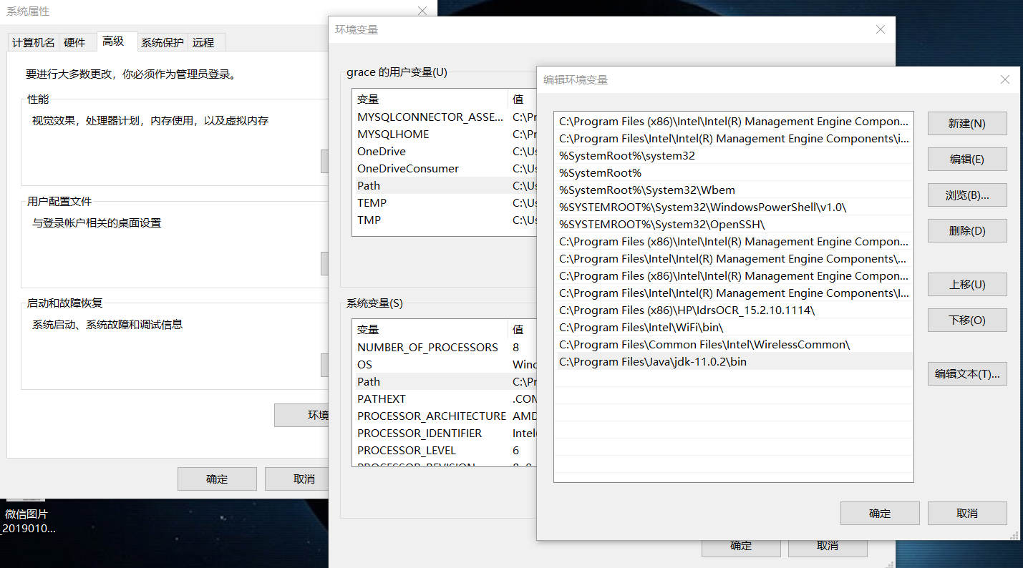

增加JAVA_HOME变量

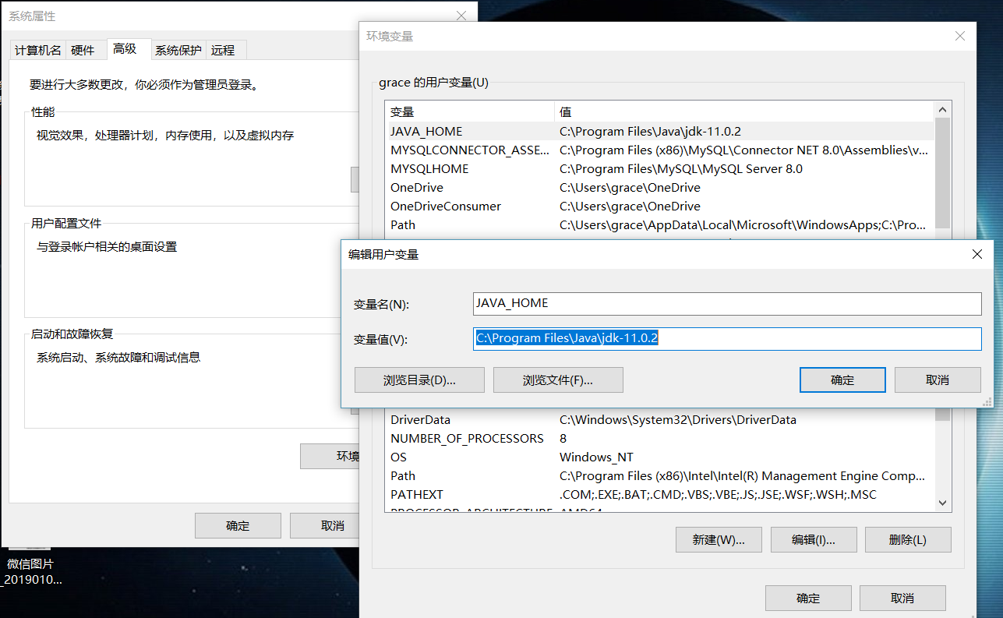

3、检验JDK是否安装配置好了。打开命令行，输入javac，显示如下表示已安装配置完毕。

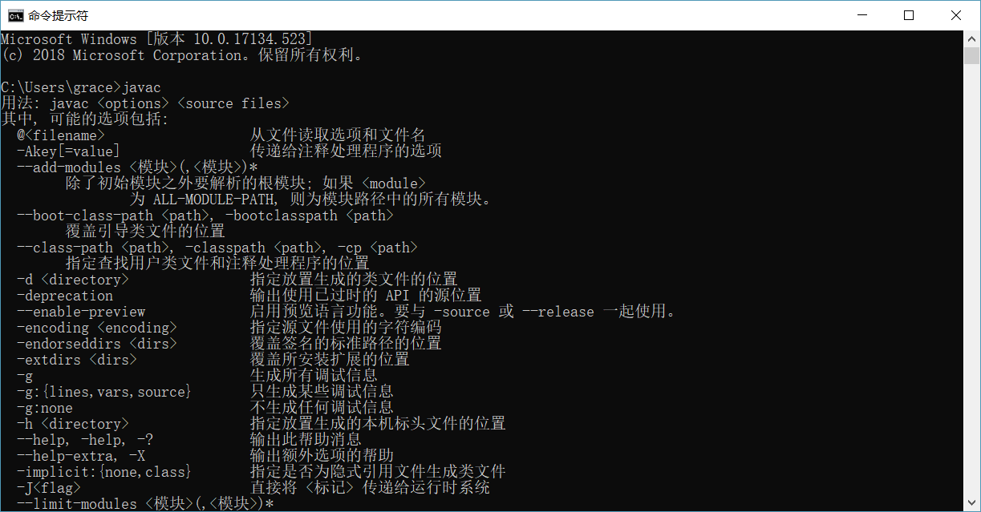

如果没有安装配置成功会显示下图：

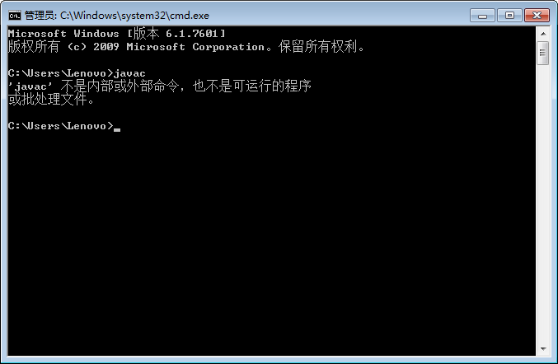

## 安装Eclipse J22

1、下载，<https://www.eclipse.org/downloads/>

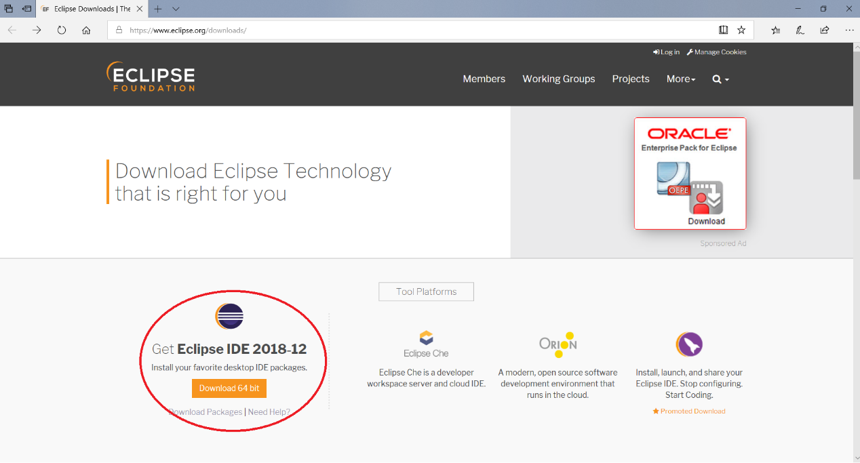

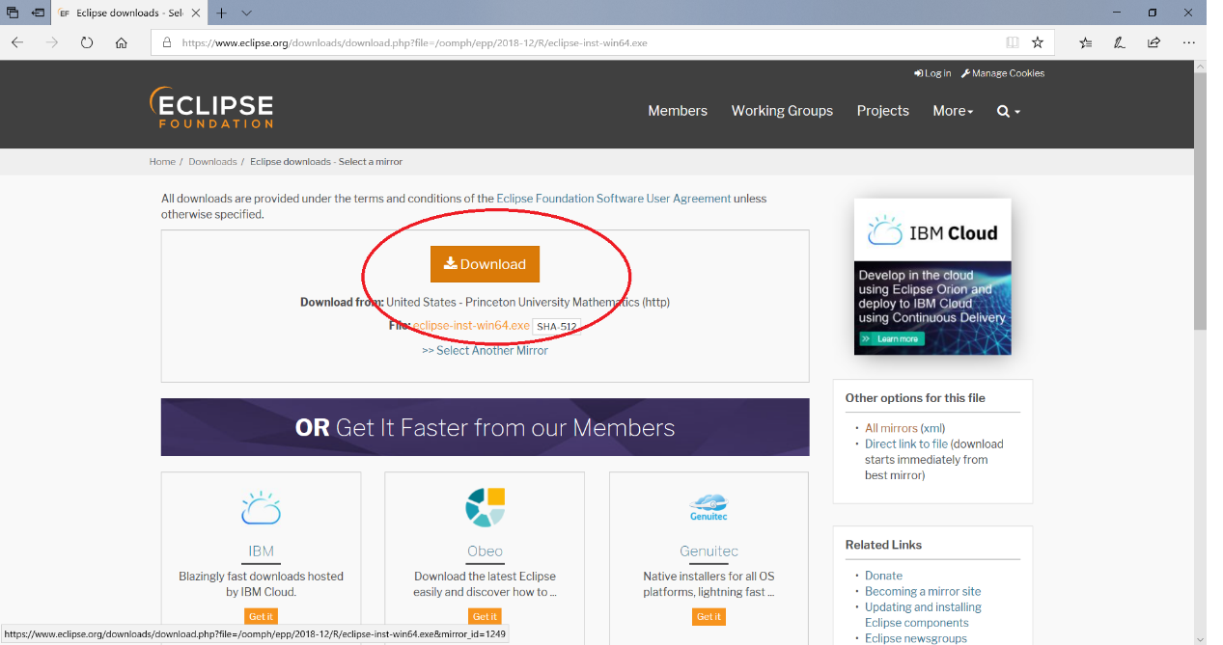

2、安装，选择Eclipse IDE for Enterprise Java Developers

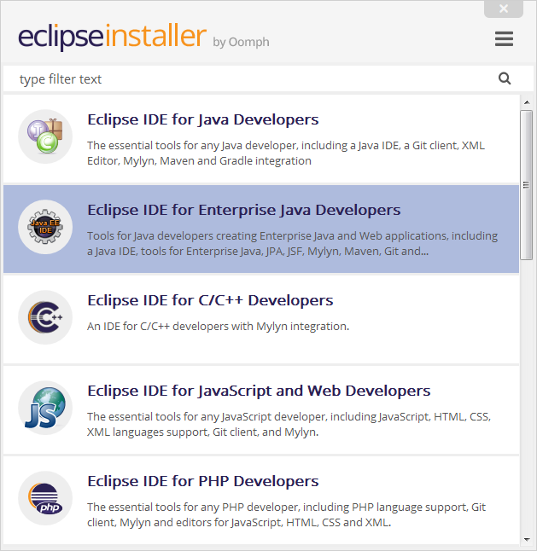

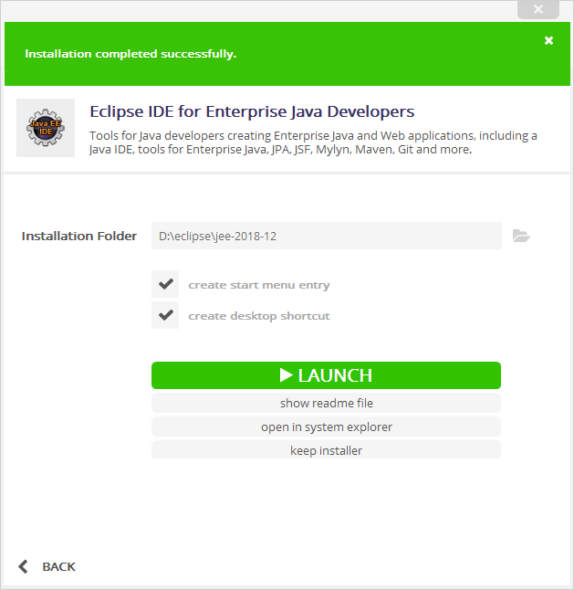

3、打开，新建一个项目。File🡪New🡪Dynamic Web Project



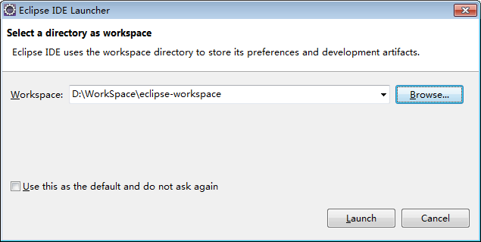

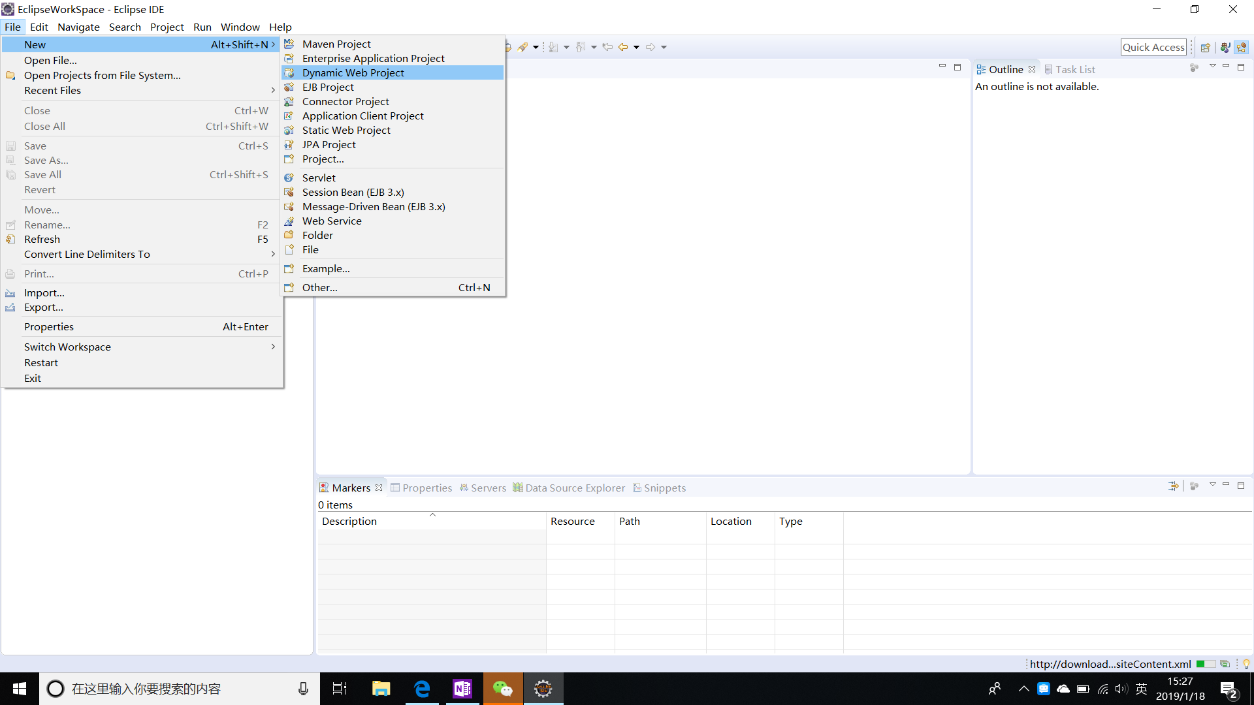

## 安装Swing界面绘制插件WindowBuilder

1、在eclipse的菜单栏中选择Help --> Eclipse MarketPlace....

搜索WindowBuilder插件并安装。

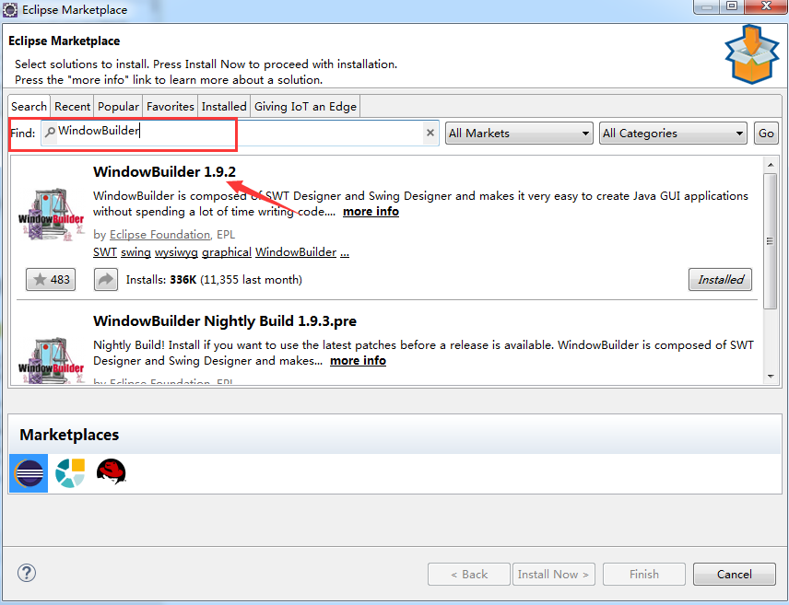

2、使用插件绘制窗体，在Eclipse菜单中File --> New --> Other 。

WindowBuilder - Swing Designer - JFrame。创建一个JFrame窗体。创建完的JFrame窗体的java文件中，系统会自动生成部分代码。

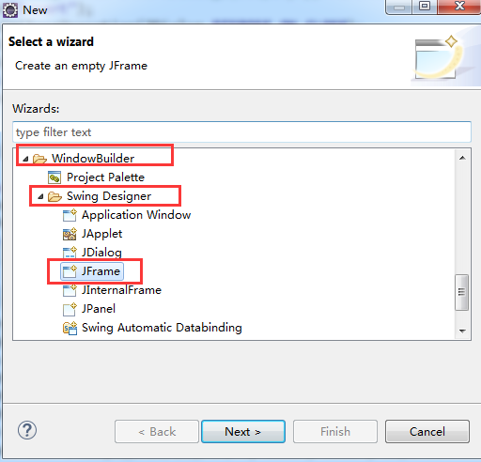

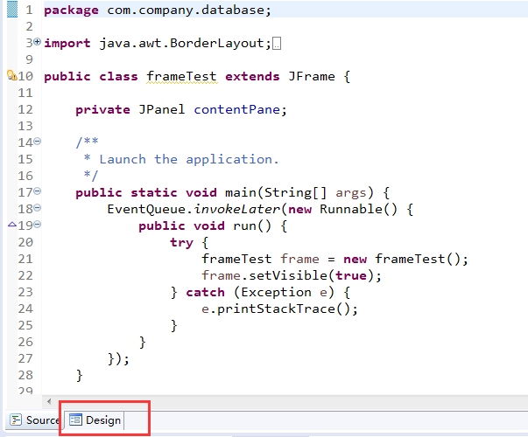

单击底部的Design选项卡，可以切换到可视化设计界面。

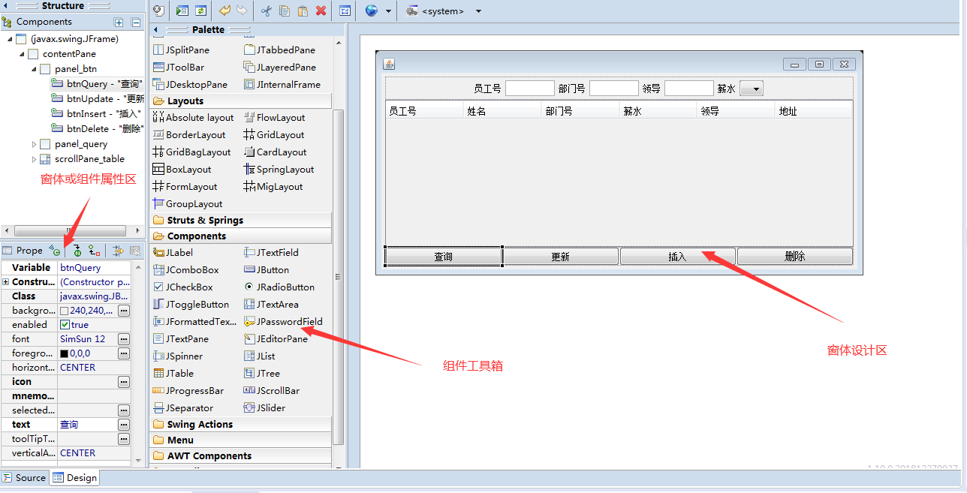

## 安装Tomcat

1、下载。https://tomcat.apache.org/download-90.cgi

文档中示例的是安装版Windows Service Installer。

2、安装。这里可按实际情况选择：

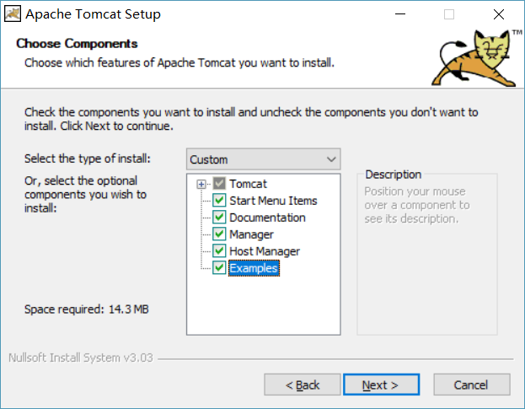

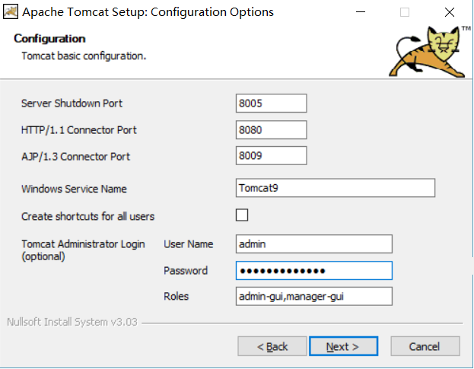

 这里要选择本机安装JDK的目录：

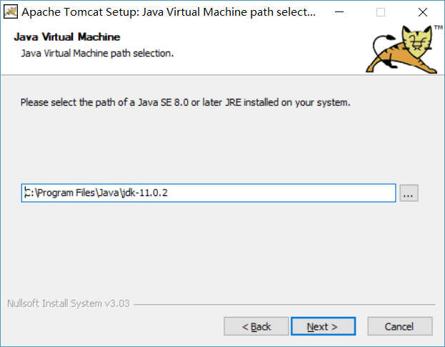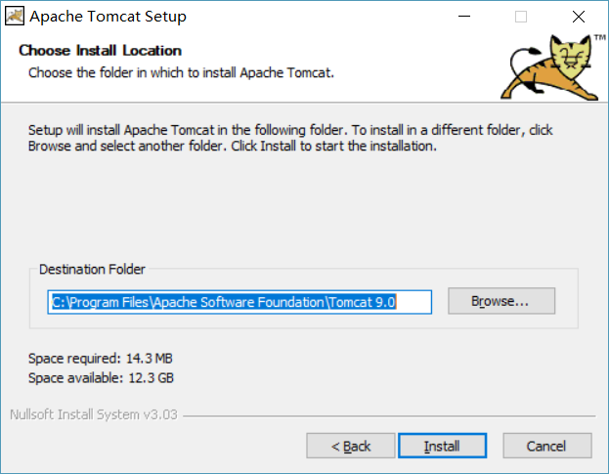

3、安装完后，在程序找到Monitor Tomcat，在电脑右下角找到图标，启动服务：

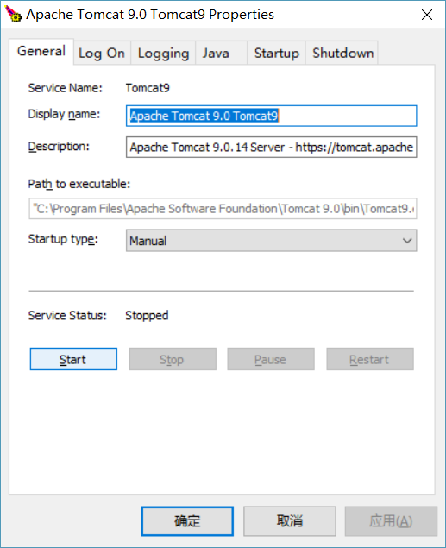

4、验证是否安装成功。打开浏览器，输入<http://localhost:8080>。看到下面的界面表示安装成功

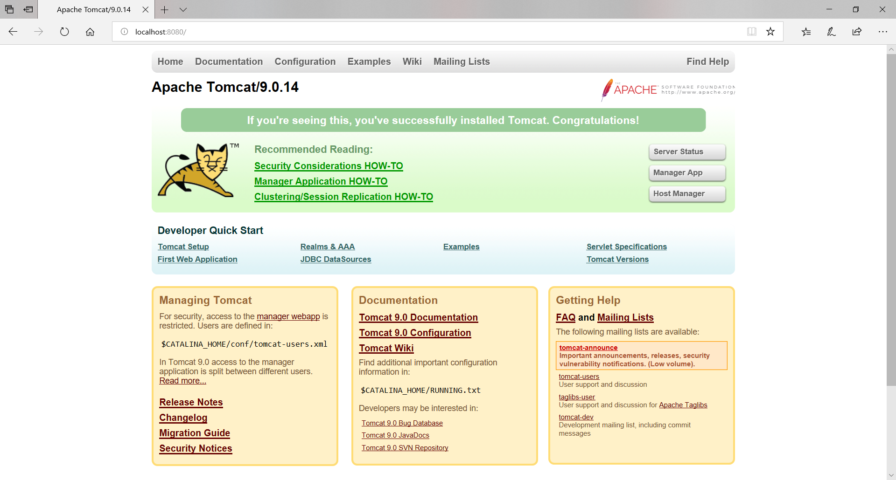

## Eclipse配置Tomcat

1、打开Eclipse，单击“Window”菜单，选择下方的“Preferences”，找到“Server”选项，单击“Runtime Enviroments”，单击“Add”按钮：

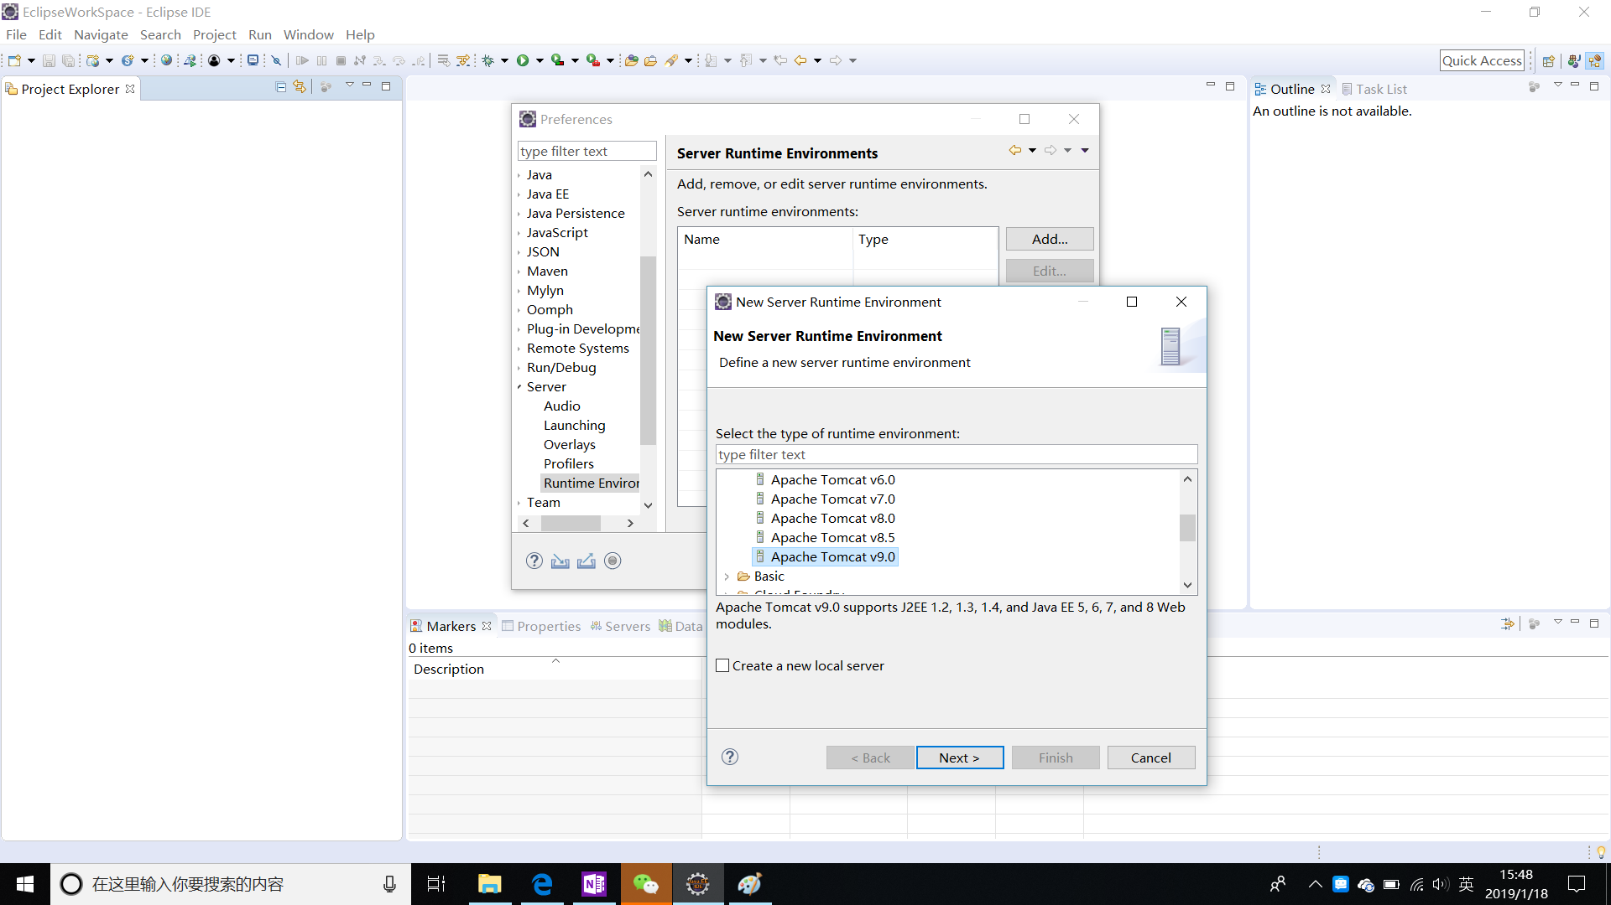

选择“Apache Tomcat v9.0”，单击“Next”。

2、选择Tomcat安装路径（C:\Program Files\Apache Software Foundation\Tomcat 9.0），单击“Finish”：

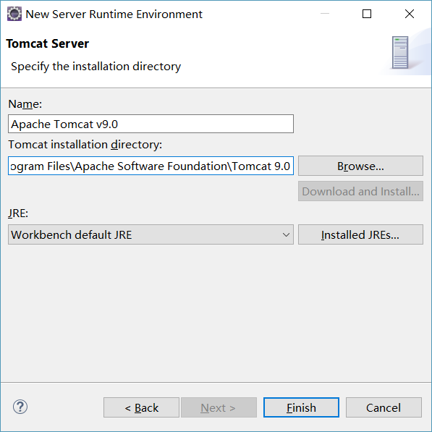

3、测试是否配置成功。

（1）新建一个Dynamic Web Project，输入Project name，在Target runtime选择第2步配置的Apache Tomcat v9.0：

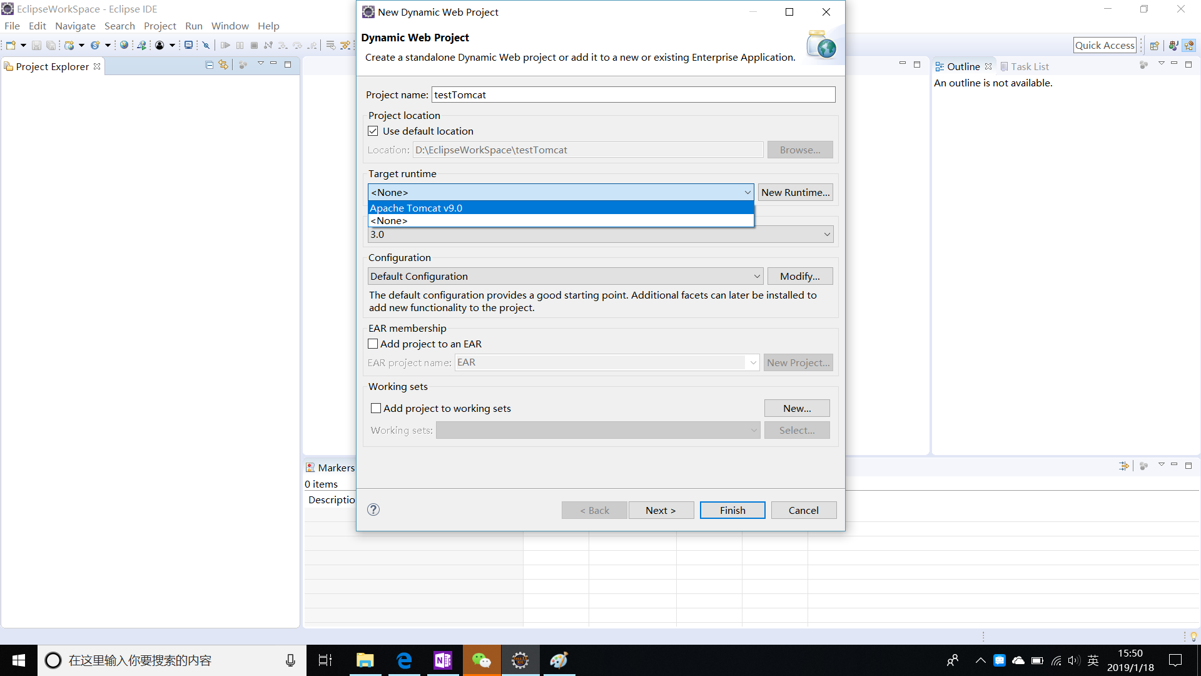

注意勾选Generate web.xml deployment descriptor：

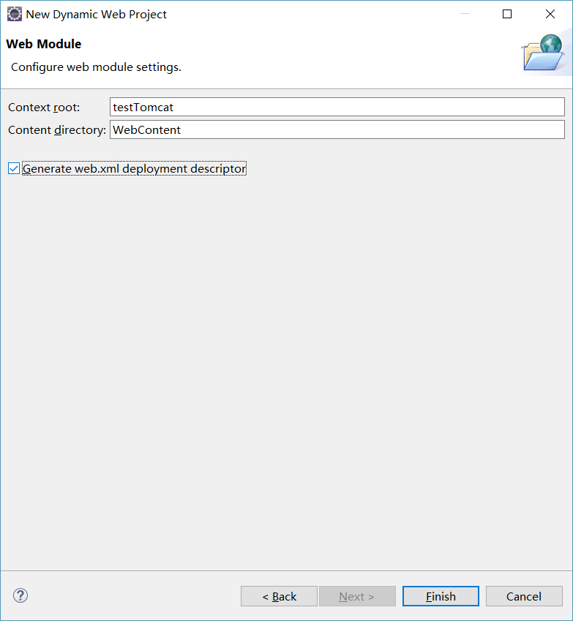

项目建好了：

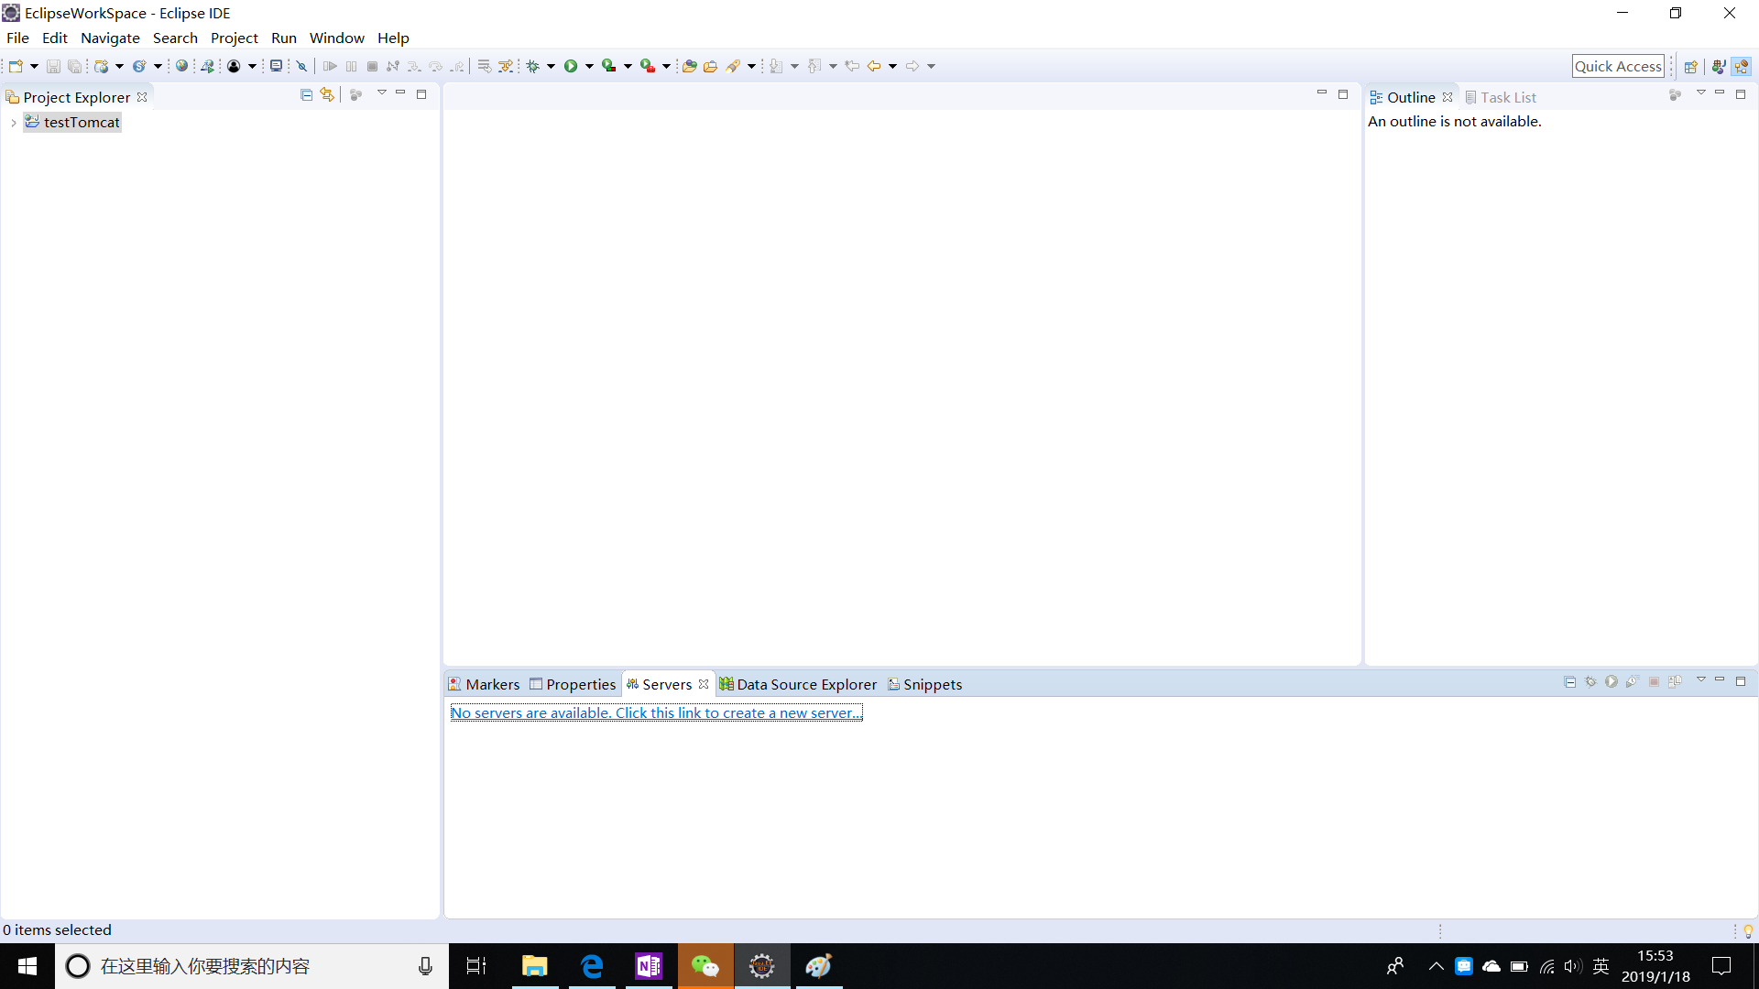

（2）eclipse控制台下方的“Servers”面板，单击以配置一个新的server：

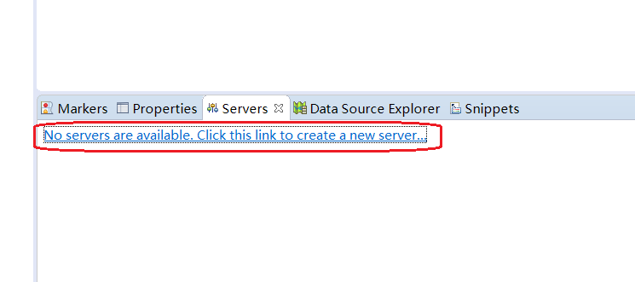

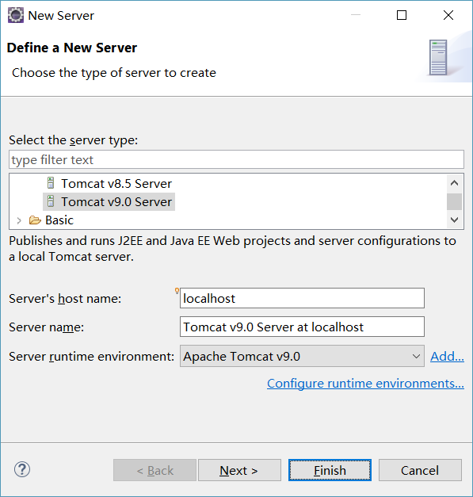

点击“Next”，添加我们的项目如图：

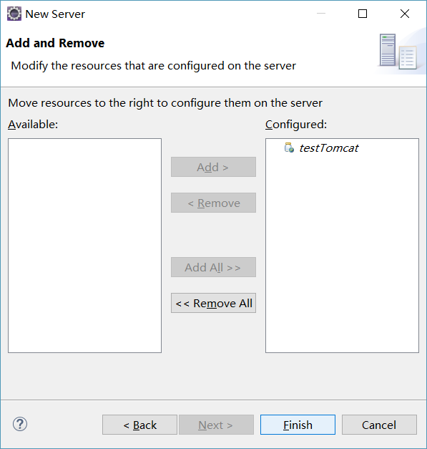

点击finish。

（3）返回eclipse控制台下方的“Servers”面板，右键单击该面板中的“Tomcat v9.0 Server at localhost”节点，在弹出的快捷菜单中单击“Start”，即可启动指定的Web服务器。

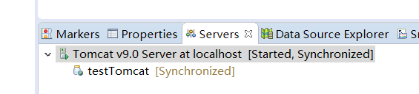

## Eclipse配置MySQL

1、 把mysql-connector-java-8.0.13.jar文件copy到Tomcat安装目录的lib目录下：

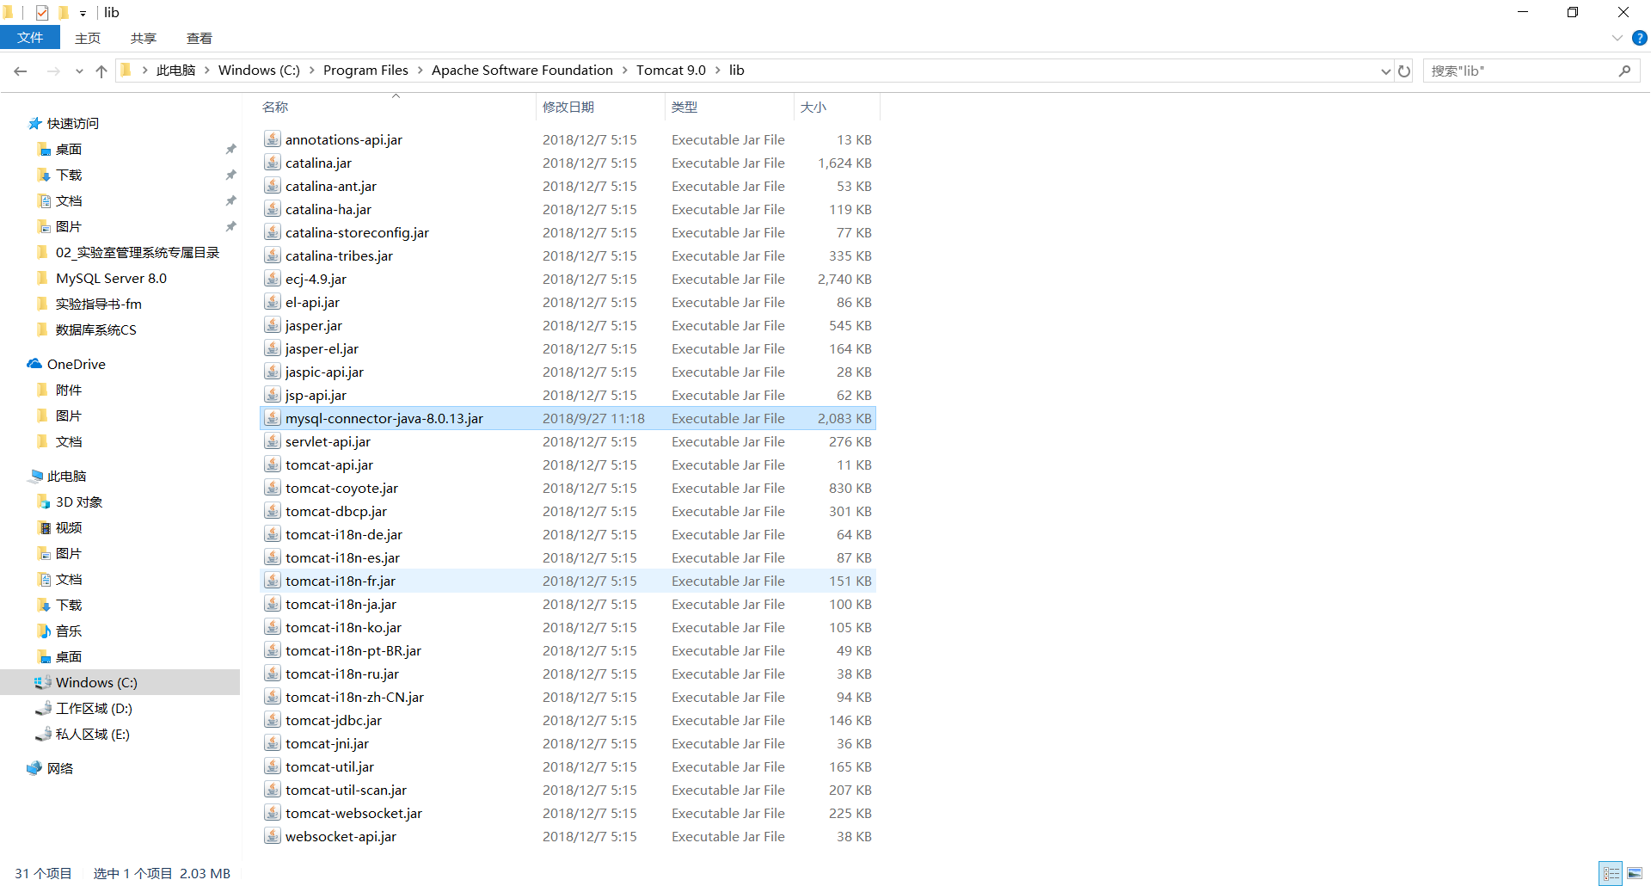

2、验证是否配置成功。

（1）在上一节的项目中，新增2个jsp文件（参考附录）：

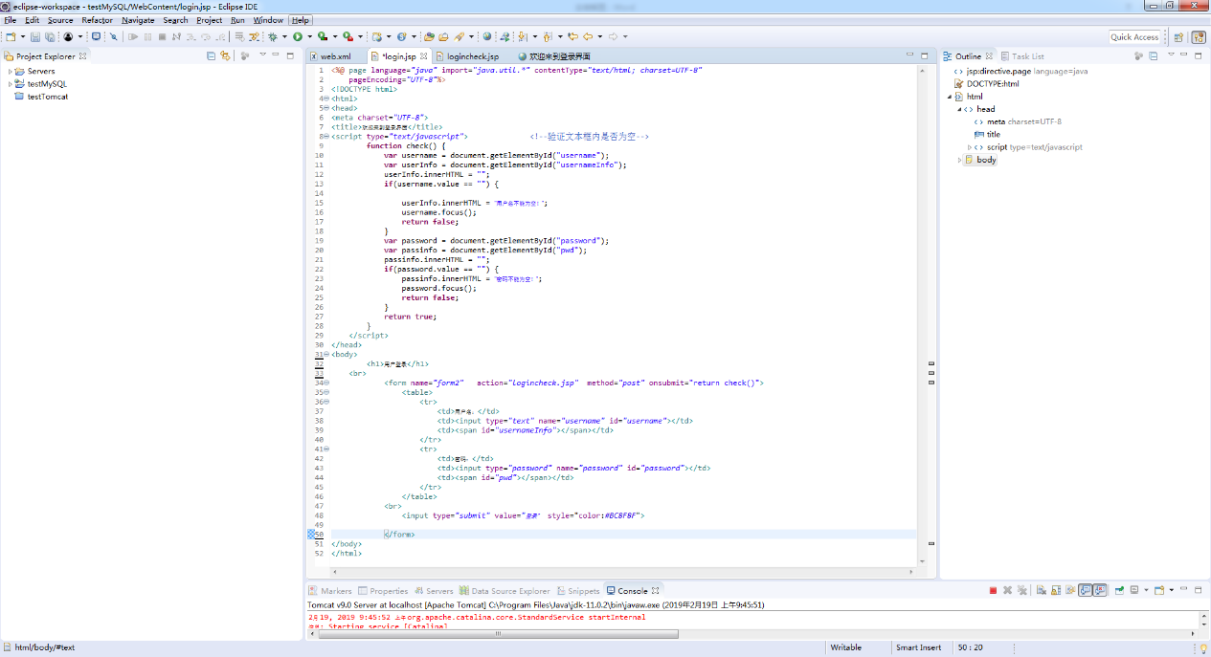

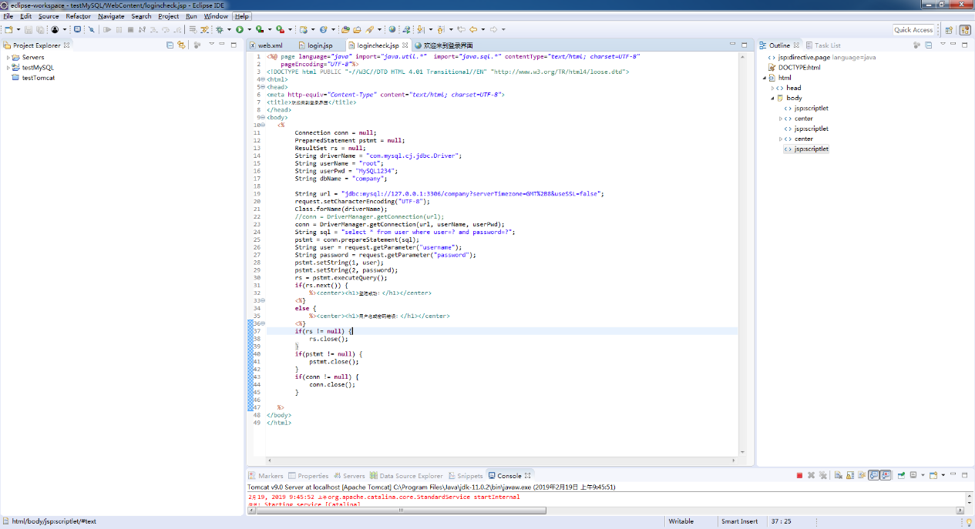

（2）修改web.xml配置文件：

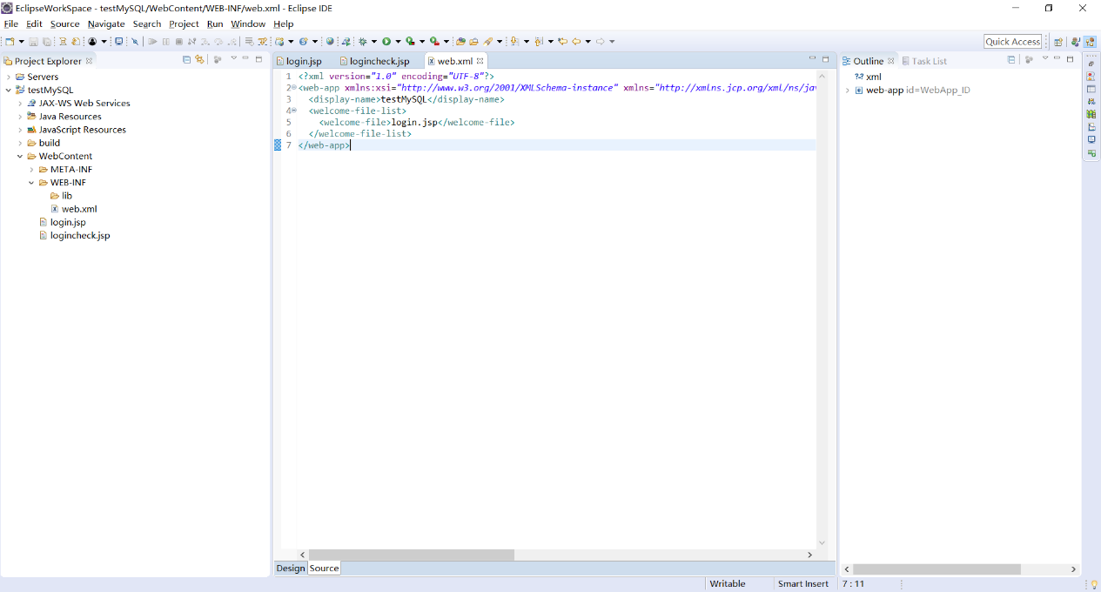

（3）启动tomcat服务

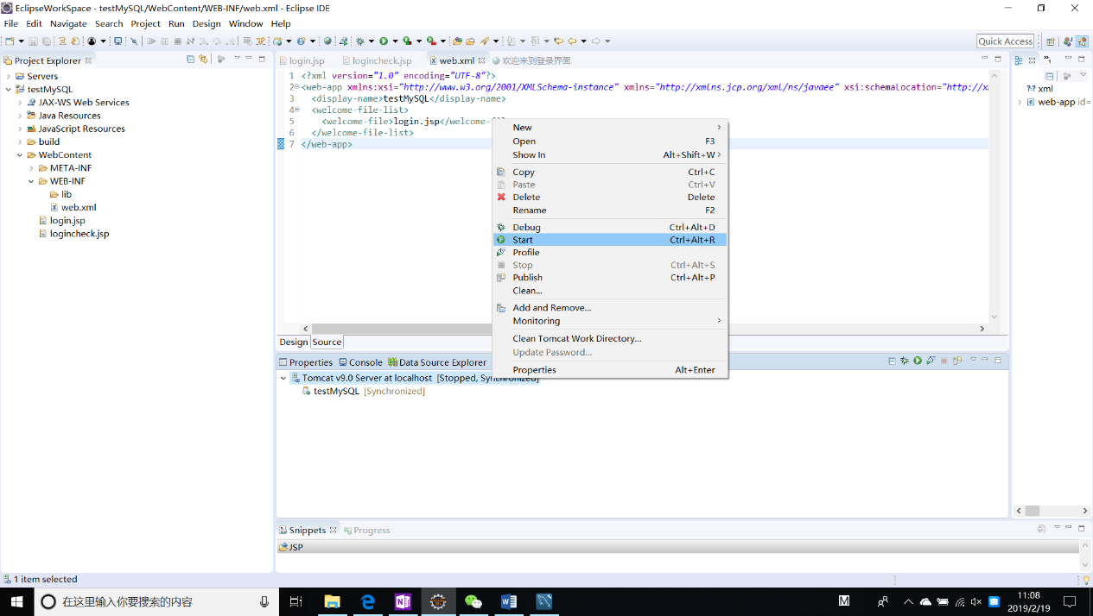

打开浏览器，访问：<http://localhost:8080/testMySQL/login.jsp>



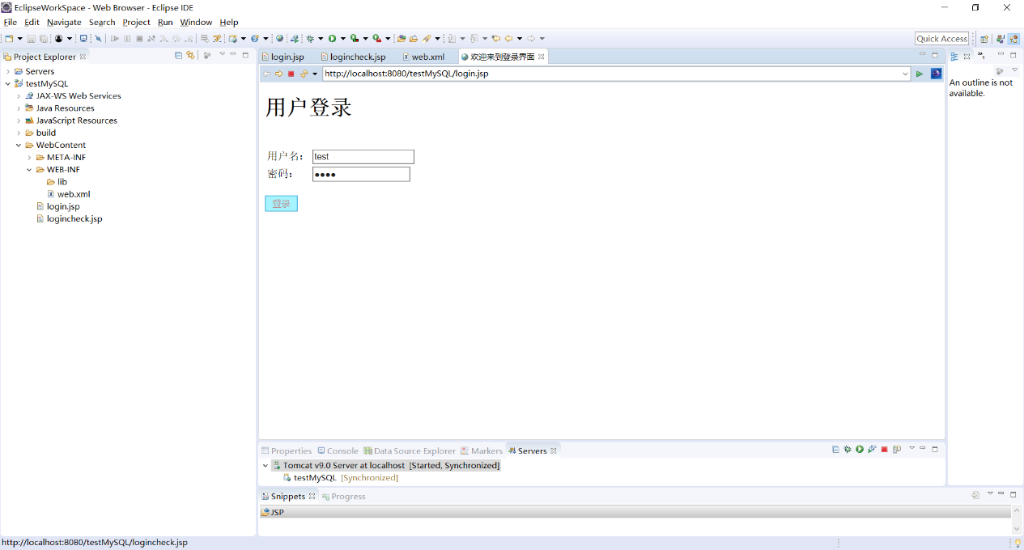

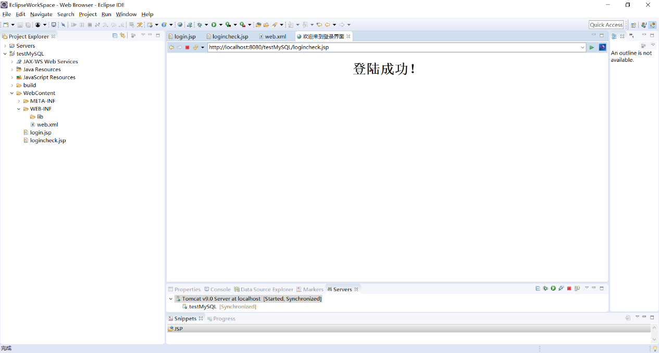

# Flask+MySQL

## Flask安装

命令：pip install flask

就这么简单？好吧，我们建个project测试一下：

1. 新建一个project，注意选择刚才装了flask的interpreter

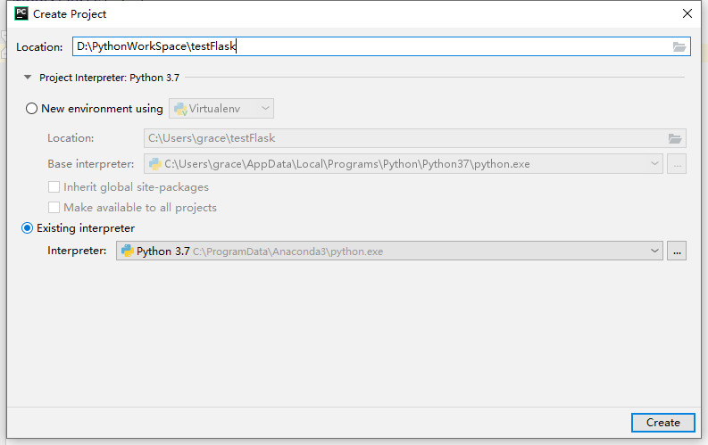

1. 新建一个.py文件，输入最简单的flask代码：

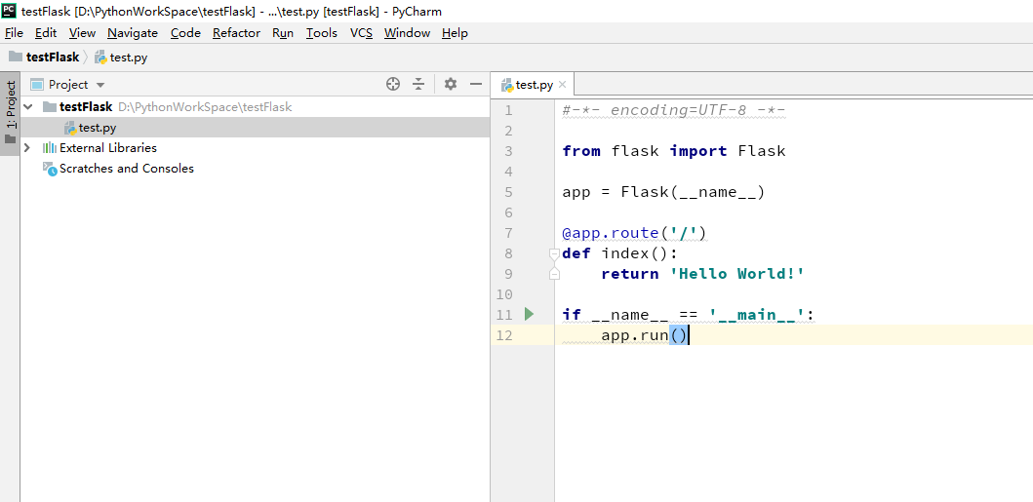

1. Run：

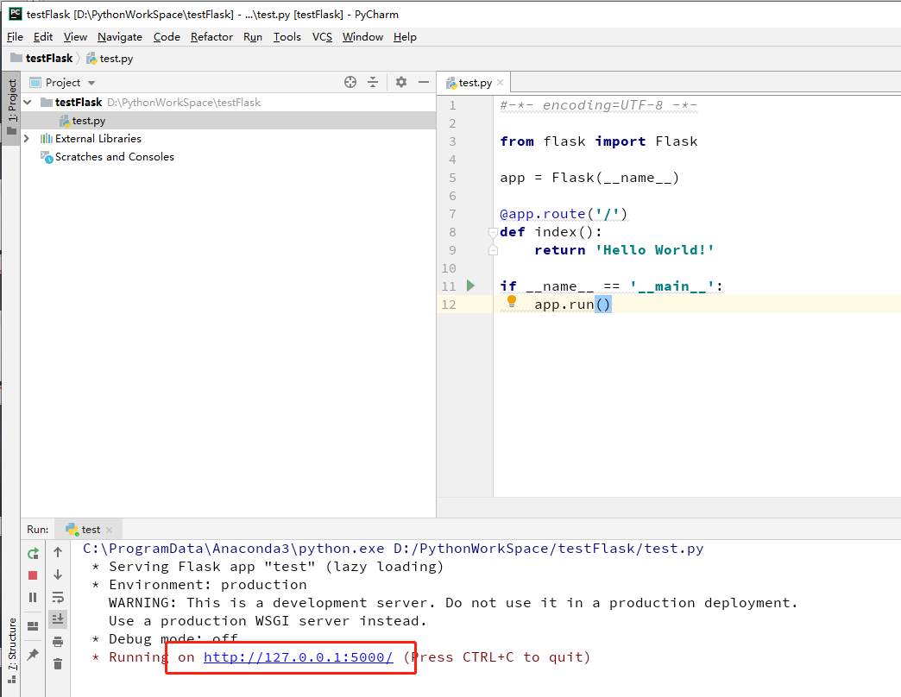

1. 浏览器打开上面链接：

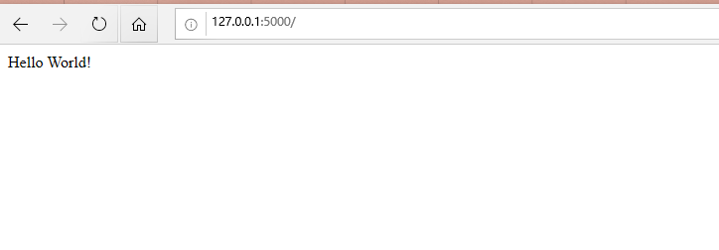

## 访问MySQL

1. Python3支持mysql.connector和pymysql，任选其一即可。

安装方式：

pip install mysql-connector

pip install pymysql

（下面例子我们使用 **mysql-connector** 来连接使用 MySQL， **mysql-connector** 是 **MySQL** 官方提供的驱动器）

1. 新建一个项目，interpreter选择安装了mysql-connector的环境：

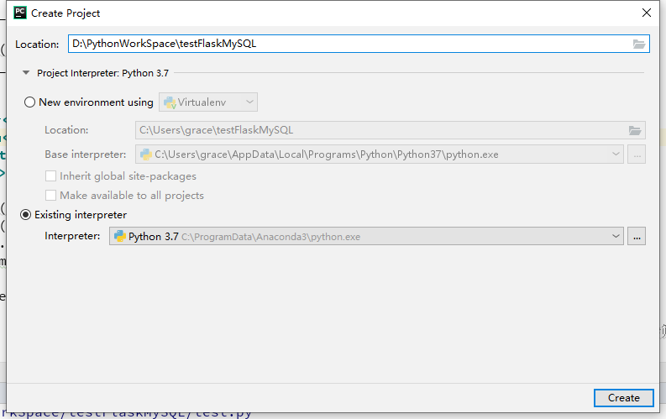

1. 输入测试代码（参考附录）：

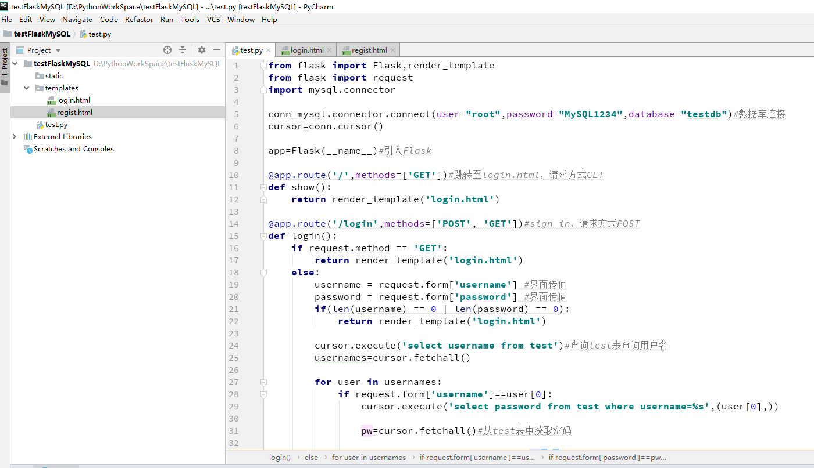

1. Run：

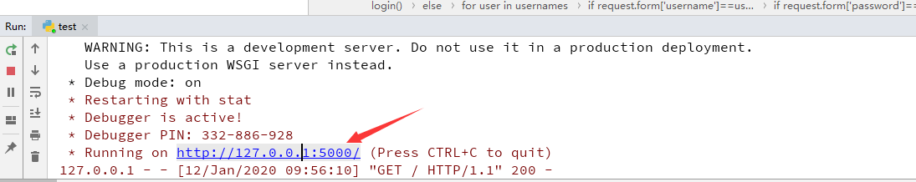

1. 打开浏览器，输入上面链接：

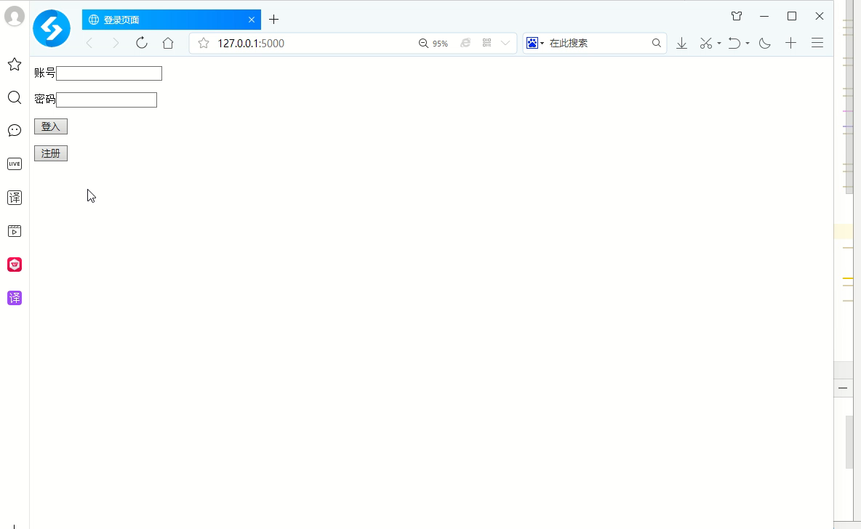

## 代码讲解

1. 代码结构

在项目下建1个templates目录，这是flask默认的模板目录，在本目录下新建2个html文件；

在项目下建1个.py文件，写程序逻辑。

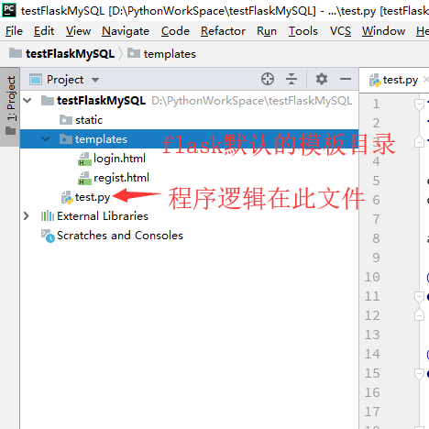

1. test.py文件，有3个@app.route()，大家这里稍微注意一下，后面再看它们有什么作用。

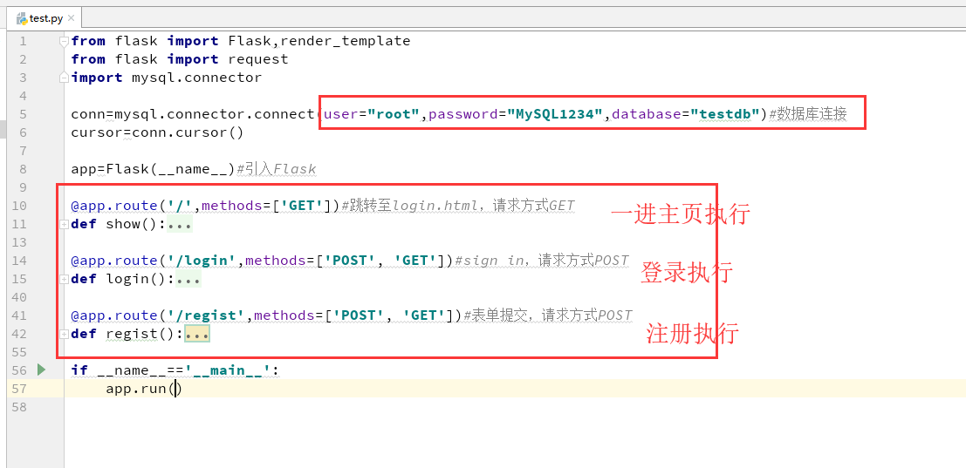

1. 来看看第一个show函数：

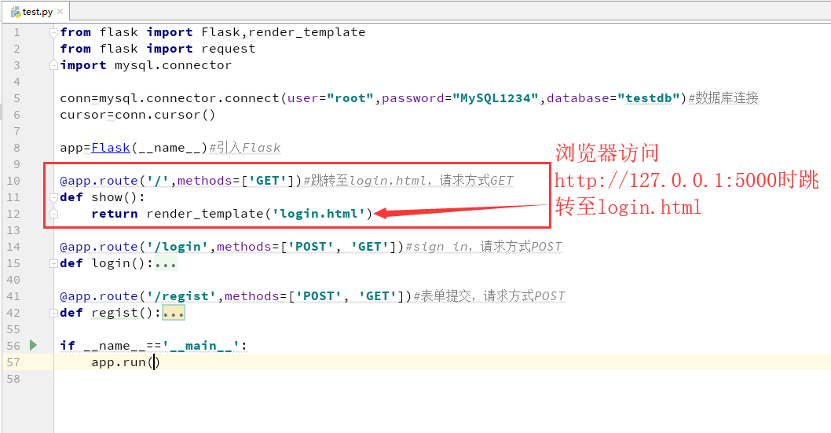

可以看到浏览器访问http://127.0.0.1:5000的时候会跳转到login.html页面

下面看看login.html页面的代码：

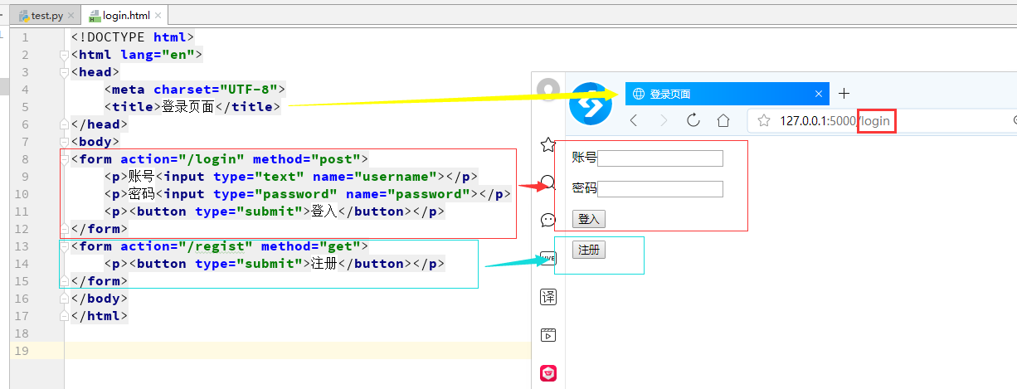

login.html页面有两大部分：head、body，body部分有2个form，第一个form对应右边红色框，第二个form对应右边蓝色框。在页面点击“登入”，执行第一个form里的**action="/login" method="post"**，这里的/login对应的是哪里呢？post是什么意思？

我们看回代码test.py里，找到

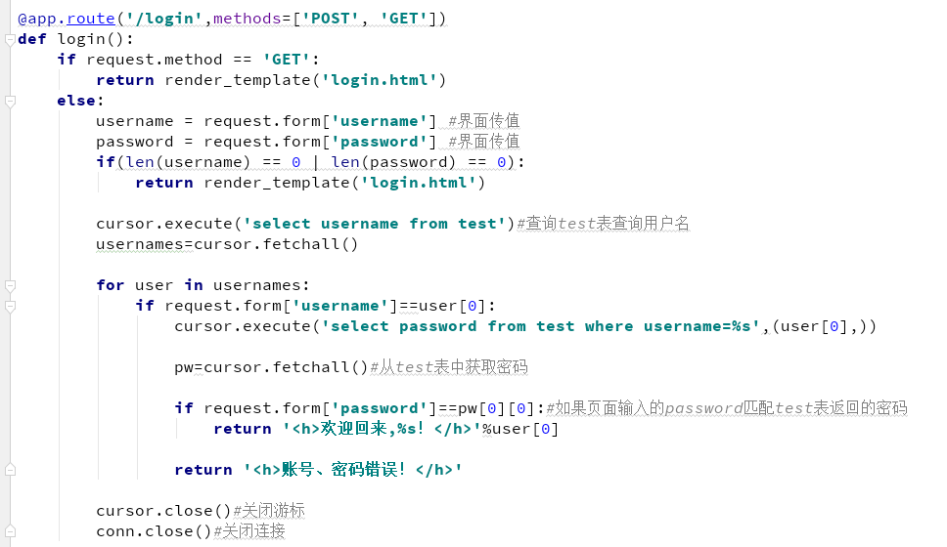

这里就是/login，方法有POST和GET，可以看出来POST执行的是else下面的那段代码，从界面取用户名、密码存到username和password里面，判断是否有为空的值，有的话简单回到login.html页面，等待用户重新输入；否则去数据库取值判断是否test表存在相应的用户名密码，有的话显示“欢迎回来”，否则输出“账号、密码错误！”。

补充知识：在客户机和服务器之间进行请求-响应时，两种最常被用到的方法是：GET 和 POST。

* GET - 从指定的资源请求数据。
* POST - 向指定的资源提交要被处理的数据

1. 其他的函数同学们可以根据上面方法跟踪分析。

# 常见问题

## Eclipse启动Tomcat报错

在Eclipse快捷菜单中单击“Start”启动Web服务器时，弹出端口冲突，要检查一下是否开启了本地tomcat服务器，又开启eclipse集成的tomcat服务器，引起端口冲突，可以先关掉本地tomcat服务器。

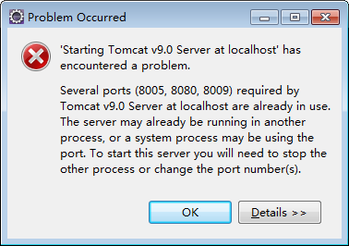

# 附录

## MFC示例程序



## Java Dynamic Web Project示例程序



## Flask示例程序

